Ngã
Chấp ngã – Vô ngã
***
Nội dung
I. Quan điểm của đạo Phật.
1. Ngã.
1.1. Khái niệm về Ngã.
1.2. Khái niệm về Chấp ngã và Vô ngã.
1.3. Phân loại Chấp ngã.
1) Định tính Chấp ngã.
1/. Bản ngã: Chấp ngã về thân.
2/. Tự ngã: Chấp ngã về tâm.
- Ngã Si - Ngã kiến - Ngã Mạn - Ngã Ái
3/. Ngã Sở: Chấp ngã về pháp (Chấp pháp).
2) Định lượng Chấp ngã.
2. Vô ngã.
2.1. Khái niệm về Vô ngã.
- Giải trừ mê lầm. - Chân thật bình đẳng.
2.2. Vô ngã với cơ cấu 2 Duyên: Sắc-Danh (thân-tâm).
2.3. Vô ngã với cơ cấu 5 Duyên: Sắc, Thọ, Tưởng, Hành, Thức.
2.4. Vô ngã với cơ cấu 12 Duyên: Thập Nhị Nhân Duyên.
2.5. Vô ngã với Tứ Đế.
2.6. Vô ngã với Vô tướng.
2.7. Vô ngã với Tam Pháp Ấn.
2.8. Vô ngã với Tứ Đức Niết Bàn.
2.9. Vô ngã với Tứ vô lượng tâm.
2.10. Vô ngã với các hạnh Ba-la-mật
II. Quan điểm của tôn giáo.
1. Quan điểm Ngã của Ấn Độ giáo,
2.Quan điểm Ngã của Ki-tô giáo.
III. Quan điểm của tâm lý học.
1. Quan điểm Ngã của Tâm lý học hiện đại.
2. Quan điểm Ngã của Phân tâm học.
IV. Quan điểm của triết học.
1. Quan điểm Ngã theo các chủ nghĩa triết học.
1.1. Chủ Nghĩa Duy Tâm.
1.2. Chủ Nghĩa Duy Vật.
2. Quan điểm Ngã – Vô ngã theo các khuynh hướng triết học.
2.1. Ngã – Cái Tôi trong triết học.
1) Cái Tôi phi hữu.
2) Cái Tôi thường hữu.
3) Cái Tôi tự hữu.
2.2. Vô ngã trong triết học phương Tây.
1) Nhận định của David Hume.
2) Nhận định của Blaise Pascal.
3) Nhận định của Michel de Montaigne.
4) Nhận định của Henri Bergson.
5) Nhận định của Arthur Rimbaud.
NBS: Minh Tâm 9/2010 (hiệu chỉnh và bổ sung 4/2017, 11/2022)
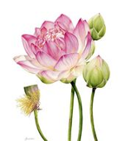

I. Quan điểm của đạo Phật.
1. Ngã.
1.1. Khái niệm về Ngã.
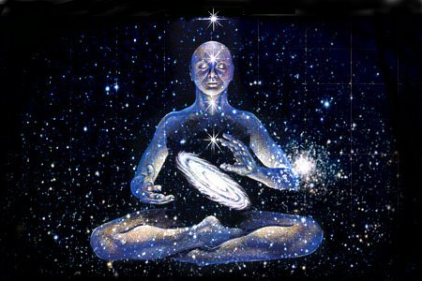
Ātman (Buddhism) - Wikipedia
Ngã (Phật giáo) – Wikipedia tiếng Việt
Ngã [我; P: Attā; S: Ātman; E: Self] được xem là khái niệm về cái thực. Cái thực nơi đây có thể là hữu hình hoặc vô hình, hoặc cả hữu hình và vô hình. Ngã còn được gọi là Tôi, cái Tôi hay Ta, cái Ta.
Nói chung về bản chất và bản tính, thì Ngã chỉ là những ý tưởng, những tư tưởng, những khái niệm từ cảm nhận của giác quan, hay những chế định về giao tiếp trong đời sống nơi xã hội (như luật thành văn hay luật bất thành văn – tức văn hóa của xã hội) ... Tất cả chúng không thực tự tồn tại hay mãi tồn tại, mà chỉ tạm tồn tại theo những điều kiện (Duyên) thích nghi về không gian và thời gian . Vì thế, những tạm tồn tại này được xem như là những giả ảo. Ở mỗi con người, biểu hiện của những giả ảo có thể được nhận thực như sau:
1- Biểu hiện giả ảo nơi cảm giác (E: sensation, feeling) khởi lên từ hoạt động nơi ngũ giác quan về hình sắc, âm thanh, mùi vị, xúc chạm, qua cơ chế hoạt động của các yếu tố Vật lý-Sinh lý, mà các yếu tố này lại là những điều kiện (= Duyên) không ngừng biến đổi.
2- Biểu hiện giả ảo nơi cảm xúc quan hệ [E: (relative, conditional, dependent) emotion] khởi lên từ mối tương giao (E: interaction) giữa các đối tượng.
3- Biểu hiện giả ảo nơi ý nghĩ (E: thinking), ý tưởng (E: idea), nhận thức (E: cognition), tư tưởng (E: thought).
4- Biểu hiện giả ảo nơi ý định, ý chí, ý muốn hành động (E: will) khởi lên từ các cảm xúc ưa-ghét hay từ các nhận thức chủ quan.
5- Biểu hiện giả ảo nơi ký ức (E: memory), nơi kinh nghiệm (E: experience) được lưu giữ từ những sự kiện đã qua.
Trong kinh Niệm Xứ (P: Satipaṭṭhāna sutta), 5 giả ảo nói trên được gọi là Ngũ uẩn (5 uẩn), là 5 thứ biểu hiện của Ngã che lắp sự thật (= chân lý), làm con người nhận lầm giả là thật mà chấp thủ, khiến phát sinh phiền não:
“Chúng ta hãy quán chiếu sâu sắc sẽ thấy rằng năm uẩn không phải là một thực thể, mà là hiện tượng của loạt các tiến trình vật chất và tâm thức; chúng (năm uẩn) sinh diệt một cách liên tục và nhanh chóng, chúng luôn biến đổi từng sát-na; chúng không bao giờ tĩnh mà luôn động, và không bao giờ là thực thể mà luôn biến hiện”.
Đối với mỗi con người, Ngã có thể được chỉ cho cái thân (hữu hình) hoặc cái tâm (vô hình), hoặc cả thân + tâm như là những thực thể cho các hành động-nói năng-suy tưởng (thân-khẩu-ý).
Đối với ngoại cảnh ngoài con người, Ngã có thể dùng chỉ cho những gì cụ thể (hữu hình), hoặc những gì trừu tượng (vô hình) như là những thực thể trong nhận thức.
Nói chung, từ lúc con người có mặt trong cuộc đời đến khi chết đi, con người luôn sống trong môi trường bị ảnh hưởng bởi các khái niệm chế định, nghĩa là con người sống trong môi trường “Ngã”, và sẽ dễ dàng dính mắc vào “Ngã” ảo tưởng này – tức Chấp ngã, đó cũng là lúc mà con người đang tự trói tâm mình. Theo đạo Phật, chỉ khi nào con người thấy ra sự thật Duyên khởi của “Ngã”, tức bản tính không thực là “Vô ngã”, thì đây mới chính là nhận thức giúp cởi trói, là bước đầu của một nội tâm giải thoát.
Trong bài kệ “Quán Tứ Đế - Phẩm 24, luận Trung Quán, đã chỉ ra mối tương quan nhất quán giữa lý Duyên khởi chủ đạo và các cách nhìn về Không (hay Không tính), về Giả danh, và về Trung đạo.
眾繇 緣 生 法 Chúng do Duyên sanh pháp
我 說 即 是 空 Ngã thuyết tức thị Không
亦 為 是 假 名 Diệc vi thị Giả danh
亦 是 中 道 義 Diệc thị Trung đạo nghĩa
Mọi pháp từ các Duyên
Ta nói tức là Không
Cũng gọi là Giả danh
Cũng là nghĩa Trung đạo.
Một sự thật sâu thẳm hơn nữa là cả “Ngã” và “Vô ngã” thảy đều là khái niệm, dễ làm con người sa vào dính mắc Chấp vào ‘Ngã’ và Chấp vào ‘Vô ngã’. Do vậy, vượt thoát (= không dính mắc) cả hai được xem là tiếp cận với hiện thực cởi trói nội tâm, là siêu thoát, là giải thoát. Điều này được hiểu rằng Bậc giác ngộ không xa rời thế tục, tuy sống với “Ngã” nhưng không dính mắc vào “Ngã”, tuy sống tốt với thế gian mà vẫn luôn sáng suốt không để thế gian chi phối. Thái độ vượt thoát Ngã và Vô ngã thường được gọi là Chân ngã (X. xem mục Vô ngã và Tứ đức Niết-bàn bên dưới). Hình ảnh của loài hoa sen hay viên kim cương cho dù ở nơi ô nhiễm nào chăng nữa, nhưng vẫn không nhiễm ô vè đẹp và trong sáng là ý nghĩa của Chân ngã vậy.
- Thiền sư Duy Tín đời Tống đã nói về hành trình tu tập của mình, từ lúc đầu cho tới khi ngộ đạo, như là một chỉ nam thâu tóm kiến giải về trình tự liễu ngộ như sau:
Trước khi học đạo, thấy núi là núi, sông là sông. [Chấp Ngã]
Đang lúc học đạo, thấy núi không là núi, sông không là sông. [Vô Ngã]
Sau khi ngộ đạo, thấy núi vẫn là núi, sông vẫn là sông.” [Chân Ngã]
- Thiền sư Musō Soseki (Mộng Song Sơ Thạch 夢窗疏石; 1275-1351) thuộc tông Lâm Tế ở Nhật Bản, cũng là một Quốc sư, đã nói: "Khi không bám víu vào điều nhỏ gọi là "Ngã", mỗi pháp đều trở thành thế giới mênh mông".
Ngày nay, Ngã là đối tượng của triết học, của tôn giáo và của xã hội với những lập trường, quan điểm khác nhau.
1.2. Khái niệm về Chấp ngã và Vô ngã.
Chấp Ngã và Vô ngã là 2 khái niệm và cũng được xem là 2 quan niệm nhị nguyên đối đãi, được tóm ý như sau:
- Chấp ngã (執我; P: Lagga-Attā; S: Lagna-Ātman; E: Intra-Self hay Intra-existed-Self): Đây là khái niệm hàm ý có kiến chấp về Ngã, dính mắc vào Ngã. Đây được xem là quan điểm có tính chất đóng khung, mang tính cực đoan đối kháng từ nhận thức chủ quan đối với Ngã.
- Vô ngã (無我; P: An-Attā; S: An-Ātman; E: No-Self hay Non-Self, Non-existed-Self): Đây là khái niệm hàm ý phủ bác Chấp ngã. Khái niệm này hình thành từ nhận thức khách quan đối với bản tính cùa Ngã. Do bản tính của Ngã chỉ là các khái niệm chế định, nên Ngã được xem là vọng tưởng hay ảo tưởng – tức giả ảo. Do đó, khi tâm khởi lên những khái niệm thì bấy giờ được xem đó là sự trỗi dậy của Ngã.
Vì thế, Vô ngã không có nghĩa là phủ bác Ngã, mà là thấy biết đúng đắn về tính không thực hay tính tương đối của Ngã, để cái thấy không là cái thấy bám víu. Đó là giải thoát, là không tự trói buộc vào Ngã.
Bậc giác ngộ thấy rõ 2 mặt lợi và hại của 2 khái niệm này trong đời sống thế tục, và khéo sử dụng chúng một cách linh hoạt theo nguyên tắc Đạo đức – Đạo đức Duyên khởi. Cùng lúc, Bậc giác ngộ cũng luôn sáng suốt và thanh tịnh tâm bằng việc vượt thoát cả 2 khái niệm này theo nguyên lý Chân lý – Chân lý Duyên khởi. Bởi thái độ vượt thoát Chấp ngã là việc cần làm, nhưng vượt thoát cả Vô ngã để không rơi vào Chấp “Vô ngã” mới là việc để đủ trọn vẹn. Sự vượt thoát trọn vẹn này thường tạm gọi là Chân ngã.
1.3. Phân loại Chấp ngã.
1) Định tính Chấp ngã.
Trong kinh Mãn Nguyệt, thuộc kinh Trung Bộ (Trung Bo giang giai - Kinh so 101-110 - BuddhaSasana by Binh Anson), nói về Ngũ Uẩn, tức cơ cấu 5 duyên hình thành con người:
“Thế Tôn dạy thấy ‘Sắc ... Thọ ... Tưởng ... Hành ... Thức’ như thật với Chánh trí rằng: Cái này không phải của Ta, cái này không phải là Ta, cái này không phải là tự ngã của Ta”
Trong đó:
Cả 3 hình thức phân biệt về Chấp ngã gồm “Của Ta = Ngã Sở; Ta = Bản ngã; Tự ngã của Ta = Tự ngã” có những ý nghĩa như sau:
1/. Bản Ngã 本我 = Ngã Sự 我事 = Ngã 我 [P: Attā; S: Ātman; E: I, Me, My, Self, Self-body, Myself, Ego]: Đây hàm ý là Chấp ngã về thân – một thực thể hữu hình.
Ví dụ:
+ Thân tôi: My body.
+ Chính tôi: Myself.
+ Công việc của tôi: My affairs
2/. Tự ngã 似我= Ngã 我 [P: Attā; S: Ātman; E: Self-mind]: Với chữ Tự 似 có nghĩa là hình như, có vẻ như, nên Tự ngã được hiểu ‘như là Ngã’, ‘như là thực thể’. Theo đó, Tự ngã hàm ý Chấp ngã về tâm, xem tâm là một thực thể vô hình.
---------------
Chú thích: Tự ngã trong kinh điển viết là 似我. Nếu Tự viết là 自 có nghĩa là vốn có, sẵn có, thì Tự ngã 自我 có nghĩa là cái Ngã vốn có.
Ví dụ như khái niệm về Linh hồn của các tôn giáo Hữu thần là cái vô hình, không thấy-không chứng minh được, nhưng tín đồ phải tin Linh hồn là có thật và hằng hữu. Nói chung, các tôn giáo Hữu thần thường đề cao và khai thác khái niệm Tự ngã để củng cố “Đức tin” nơi người tín đồ.
Tự ngã có thể đồng nghĩa với bản tâm hay bản tánh theo ý nghĩa của thường kiến, bao gồm các dạng sau:
+ Ngã si (我癡; P: Attā-moha; S: Ātma-moha; E: Self-ignorance): Kiến thủ về Ngã, không thấy ra bản chất thật hay bản tính thật của Ngã.
+ Ngã kiến (我見; P: Attā-diṭṭhi; S: Ātma-dṛṣṭi; E: Self-belief): Kiến thủ về nhận thức mang tính cực đoan.
Ví dụ: Nhận thức thường-đoạn (E: eternalism - nihilism), tự ti-tự tôn (E: inferiority complex - superiority complex).
+ Ngã mạn (我慢; P: Attā-māna; S: Ātma-māna; E: Self-pride: tự ái): Kiến thủ về danh lợi mang tính đề cao.
Ví dụ: Như tự cao, tự kiêu, tự đắc, tự phụ (E: Self-conceited, Self-important, Self-righteous).
+ Ngã ái (我愛; P: Attā-sneha; S: Ātma-sneha; E: Self-love): Kiến thủ về thân-tâm mang tính bảo vệ.
Ví dụ: Như tự vệ (E: Self-defense), tự trọng (E: Self-respect).
3/. Ngã Sở [我所 - Với Sở 所 có nghĩa là đối tượng của ...; P: Attaniya; S: Ātmanīya, Ātmīya; E: Self-mine, Mine, Belonging to oneself, anything related to the self]: Là đối tượng của Ngã. Đó là hình thức Chấp ngã về pháp, là các sự vật mang thuộc tính của Ngã, như cái do tôi sở hữu, cái thuộc về tôi, cái của tôi.
Cách nói tâm hay bản tâm, tánh hay bản tánh đều chỉ vô hình và có thể gọi là Ngã nếu như chúng ta xem chúng có những định tính thường hằng bất biến. Còn như chúng ta nhìn chúng dưới nhãn quan của chuỗi Nhân-Duyên-Quả thì chúng được xem như Nghiệp quả, luôn thay đổi theo không gian và thời gian, cho nên tâm hay bản tâm, tánh hay bản tánh bấy giờ không là Ngã. Ví như quan niệm “tâm thiện-tâm ác”, hoặc “Nhân chi sơ tánh bản thiện” (Mạnh tử), hoặc “Nhân chi sơ tánh bản ác” (Tuân tử),
Như vậy, Ngã dưới các hình Ngã Sở, Bản ngã (Ngã Sự), Tự Ngã là những cách nói của chấp kiến về mọi sự vật, nói chung là Chấp ngã.
Trong cuộc sống, người Chấp ngã là người vị kỷ, chủ quan. Người Chấp ngã càng cao thì càng dễ bị xúc phạm, bực tức khi gặp phải những nghịch cảnh, những gì trái với ta nghĩ, và sẵn sàng có những thái độ trả đủa hay thù oán.
2) Định lượng Chấp ngã.
Ngôn ngữ học cũng có cái nhìn nội dung về Ngã tương tự như ở Tâm Lý học, đó là từ ý nghĩ, ý tưởng về các khái niệm nơi Tâm Lý học được diễn đạt bằng tiếng nói, chữ viết hay điệu bộ được phân định có hệ thống, tựu trung có 3 loại sau:
1/. Loại 1 (danh từ // đại từ; E: noun // pronoun): Chỉ sự vật cụ thể hay trừu tượng, gồm:
- Cái tôi xưng hô: Như tên, tôi trong giao tiếp. Rộng hơn là tên gọi của mọi sự vật hiện tượng. Cái Tôi này ít nguy hiểm do chỉ dùng để phân biệt mang thuộc tính Ngã sự.
- Cái tôi địa vị, nghề nghiệp: Như chúc danh giám đốc, bác sĩ, kỹ sư, ..., các chức năng trong giao tiếp giữa con người với nhau theo nhu cầu của xã hội. Cái Tôi này dễ trở nên chấp thủ nguy hiểm khi danh lợi cá nhân trỗi dậy từ các chức danh chức năng mang thuộc tính Ngã mạn.
- Cái tôi ảo tưởng: Như những ý tưởng lệch lạc, phán đoán chủ quan (hay-dở, đẹp-xấu, thương-ghét, ...). Rộng hơn là những tư tưởng triết học, tư tưởng tôn gáo, tư tưởng chủ nghĩa chính trị. Cái tôi này luôn nhiều tiềm ẩn nguy hiểm do chúng mang thuộc tính Ngã kiến.
Đây là 3 cấp độ định lượng Tham-Sân-Si từ thấp đến cao, biểu hiện cho sự Chấp ngã. Trong đời sống thế tục, Ngã luôn hiện hữu nơi con người, do đó mà hành giả cần thực hành Chánh niệm Duyên khởi (Vô ngã và Vô thường) để Tỉnh giác không buông lung, khiến phải tự dính mắc vào Ngã – Chấp ngã.
2/. Loại 2 (động từ; E: verb): Chỉ hành động, kết nối với Loại 1.
3/. Loại 3 : Chỉ tính chất, gồm: + Kết nối với Loại 1: (tính từ; E: adjective).
+ Kết nối với Loại 2: (trạng từ; E: adverb).
2. Vô ngã.
2.1. Khái niệm về Vô ngã.
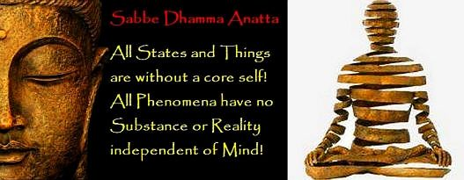
Anatta - Wikipedia
Vô ngã – Wikipedia tiếng Việt
Vô ngã [無我; P: An-Attā; S: An-Ātman; E: No-Self (không có cái Tôi) hay Non-Self (không phải là Tôi), Non-existed-Self ]:
- Vô ngã có nghĩa là không có Ngã, tức không có thực thể hữu hình nào hay thực thể vô hình nào luôn mãi tồn tại cả. Vì thế, Vô ngã không thừa nhận quan điểm Tiểu ngã-Đại ngã của Ấn giáo hay Linh Hồn của Ki-tô giáo.
- Vô ngã khác với Ngã, tức không có Ngã sở, Bản ngã, Tự ngã nào ở nhận thức mà tồn tại. Vô ngã không phủ nhận hay chối bỏ Ngã (= cái Tôi), một thực thể đang hiện hữu, nhưng chỉ xem đó là thực thể giả hợp, là thực thể tạm, bởi bản tính của Ngã cũng không ngoài Duyên khởi tính, là thay đổi theo không gian và thời gian. Theo đó, quán chiếu Vô ngã là cách để giải trừ mê lầm Chấp ngã – là đầu mối của Tham-Sân, nhằm giải thoát nội tâm ra khỏi những phiền não do chính mỗi con người tự trói buộc mình.
- Vô ngã còn là pháp thể hiện sự bình đẳng chân thật đối với Bậc giác ngộ. Trong kinh Kim Cang, đoạn 23, Tịnh Tâm Hành Thiện, có viết:
Lại nữa Tu-bồ-đề ! Do vì Vô ngã, Vô nhân, Vô chúng sinh, Vô thọ giả. Pháp này bình đẳng không có cao thấp, nên gọi là Vô Thượng Chánh Đẳng Chánh Giác (*)
Phục thứ Tu-bồ-đề ! Dĩ Vô ngã, Vô nhân, Vô chúng sanh, Vô thọ giả. Thị pháp bình đẳng vô hữu cao hạ, thị danh A-nậu-đa-la Tam-miệu Tam Bồ-Đề * 復次須菩提。以無我無人無眾生無壽者。是法平等無有高下。是名阿耨多羅三藐三菩提 。
-----------------
(*) Chú thích: Chúng sinh cho rằng 4 tướng "Ngã, Nhân, Chúng snh, Thọ giả” là có thật và chấp chặt. Đây là nhận thức sai lầm mà hành giả cần quán triệt Vô ngã để vượt qua.
- Ngã tướng là chấp thấy có một bản ngã tồn tại, độc lập, cần phải vun bồi bảo vệ.
- Nhân tướng là chấp thấy có người khác tồn tại khác biệt với mình, do sự phân biệt đó mà có sự tranh chấp, mâu thuẫn.
- Chúng sinh tướng là chấp thấy có tất cả các loài chúng sinh khác biệt với mình, mỗi loài thọ sinh trong những cảnh giới khác nhau, khác với bản thân mình.
- Thọ giả tướng là cho rằng mỗi chúng sinh đều có một thân mạng, thật có, tồn tại và chấm dứt theo tuổi thọ.
Các tướng này nói chung đều là chỗ thấy biết sai lầm, không đúng với thật tướng, với tự tính. Vì thế Phật dạy 4 tướng này là không thực, là Vô ngã.

- Vô ngã bắt nguồn từ học thuyết căn bản Duyên khởi hay còn gọi là Duyên hợp, Duyên sinh của đạo Phật, cho rằng mỗi sự vật đều do các yếu tố mang tính điều kiện tương tác hình thành và hoại diệt. Các yếu tố bên trong cùng bên ngoài của các sự vật luôn vận động tương tác tạo nên sự thay đổi của các sự vật này.
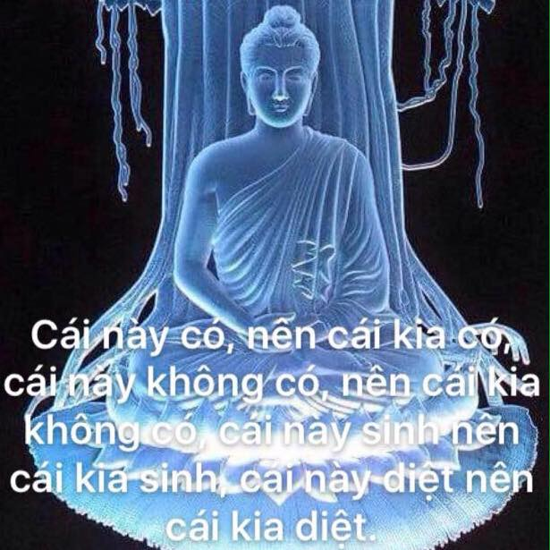
Pratītyasamutpāda - Wikipedia
Duyên khởi – Wikipedia tiếng Việt
Trong kinh Phật Tự Thuyết (P: Udāna-sutta), thuộc Tiểu Bộ kinh (P: Khuddaka-nikāya), tập 1 đã tóm tắt nói lên các tính chất này như sau:
Imasmiṃ sati idaṃ hoti
Imass 'uppādā idaṃ uppajjati
Imasmiṃ asati idaṃ na hoti
Imassa nirodhā idaṃ nirujjhati
[Paṭiccasamuppāda]
This being, that becomes;
From the arising of this, that arises.
This not being, that does not become;
From the cessation of this, that ceases.
此有故彼有 Thử hữu tắc bỉ hữu
此生故彼生 Thử sinh tắc bỉ sinh
此無故彼無 Thử vô tắc bỉ vô
此滅故彼滅 Thử diệt tắc bỉ diệt
Do cái này có, cái kia có.
Do cái này sinh, cái kia sinh.
Do cái này không có, cái kia không có.
Do cái này diệt, cái kia diệt.
Theo đó, học thuyết Duyên khởi được cụ thể hóa theo tính chất như sau:
- Vô Ngã: Nói lên bản chất, không gian tính.
- Vô Thường: Nói lên hiện tượng, thời gian tính.
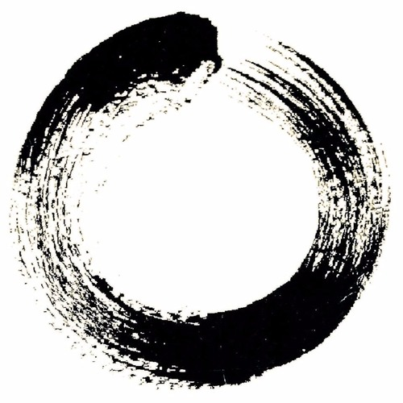
2.2. Vô ngã với cơ cấu 2 Duyên – Sắc-Danh.
Quá trình đời sống nơi con người bao gồm sự vận hành của Sắc và Danh, tức thân và tâm (đặc trưng cho hữu hình và vô hình), và tổng quát là đời sống nơi mọi sự vật hiện tượng - tức pháp, đều có sự thay đổi, và không có ngoại lệ:
Thân : Sanh – Lão – Bệnh – Tử.
Tâm : Sanh – Trụ – Dị – Diệt.
Pháp : Thành – Trụ – Hoại – Không.
Mọi sự vật đều vô thường biến đổi, như là một quy luật khách quan tự nhiên. Tuy nhiên phần lớn chúng ta lại mong muốn thường bất biến-bất hoại, trái với quy luật. Vì thế, số đông con người cố chấp này rất lo sợ vô thường cho thân xác và những gì liên hệ đến mình như người thân, tài sản, sự nghiệp, …, nên đã tự tạo ra cho chính mình một nội tâm phiền não.
Trong kinh Pháp Cú, kệ 62 có ghi:
"Con tôi tài sản tôi
Người ngu sinh ưu não
Tự ta ta không có
Con đâu tài sản đâu"
Hay:
“Đây là con ta, đây là tài sản của ta”, kẻ phàm phu thường lo nghĩ như thế, nhưng chẳng biết chính “ta” còn không có, huống là con ta hay là tài sản ta”
Ngược lại, thấy biết mọi sự vật là không thực thể – Vô ngã, là luôn chuyển đổi từ dạng này sang dạng khác, và chúng ta không thể mong muốn tìm cầu mà được! Há “thản nhiên mà đến, thản nhiên mà đi” là thảnh thơi, là hạnh phúc đích thực – Niết-bàn!
2.3. Vô ngã với cơ cấu 5 Duyên – Ngũ uẩn.
Năm ngày sau khi đắc đạo, cũng tại Vườn Nai, đức Phật đã thuyết bài pháp thứ hai, đó là bài kinh Vô ngã Tướng (P: Anatta-lakkhana Sutta) với nội dung là phá Chấp ngã, tức phá chấp cực đoan về Ngã, mà Ngã này đã được truyền dạy một cách mê lầm từ trước ở Ấn Độ giáo. Bài kinh [Kinh Vô Ngã Tướng - BuddhaSasana by Binh Anson] có viết:
- Cái gì vô thường, chịu sự biến hoại, có hợp lý chăng khi quán cái ấy là: "Cái này là của Ta, cái này là Ta, cái này là tự ngã của Ta?"
- Thưa không, bạch Thế tôn.
- Do vậy, này các Tỳ kheo, phàm Sắc, Thọ, Tưởng, Hành, Thức gì quá khứ, vị lai, hiện tại, thuộc nội hay ngoại, thô hay tế, liệt hay thắng, xa hay gần; tất cả Sắc, Thọ, Tưởng, Hành, Thức cần phải như thật quán với Chánh trí như sau: "Cái này không phải của Ta, cái này không phải là Ta, cái này không phải là tự ngã của Ta."
Bài kinh đã mở rộng cơ cấu 2 Duyên thân-tâm, và được khảo sát bằng cơ cấu 5 Duyên (thành tố) thường gọi là 5 Uẩn, nhằm phá Chấp ngã nơi chính mỗi con người.
- Theo tính chất vật lý và sinh lý.
1/- Sắc uẩn: Là tứ đại (四大; P: cattāri mahā-bhūta; S: catvāri mahā-bhūta; E: the four great elements). Theo cổ ngữ, đặc trưng của tứ đại là Đất, Nước, Gió, Lửa - có ý nghĩa tương thích với hiện ngữ là 4 thể vật lý rắn, lỏng, khí, plasma hình thành các hệ cơ thể, bao gồm hệ các giác quan (các Căn). Các đại này mang tính tạm bợ, được duy trì và phát triển nhờ vào tứ đại bên ngoài là các dưỡng chất nạp vào cơ thể hằng ngày cho đến khi biến hoại, nghĩa là không có một thân xác thực nào hằng hữu và độc lập tồn tại cả.
- Theo tính chất tâm lý.
2/- Thọ uẩn: Là tính cảm nhận lạc-khổ-xả. Đây là đặc trưng cho thuộc tính cảm xúc [E: emotion; affection (tình cảm)] từ Ngũ căn giác quan mắt. tai, mũi, lưỡi, thân.
3/- Tưởng uẩn: Là tính ấn tượng suy tưởng. Đây là đặc trưng cho thuộc tính lý trí, có tương quan với các cảm nhận nơi Thọ uẩn từ Ý căn (# não).
4/- Hành uẩn: Là tính thúc đẩy mong muốn đạt được từ các ấn tượng nơi Thọ uẩn và Tưởng uẩn, bao gồm tiếp nhận hay loại trừ. Đây là đặc trưng cho thuộc tính ý chí hướng tới hành động.
5/- Thức uẩn: Là ý thức phân biệt và ý thức chấp thủ dẫn xuất từ 4 uẩn trên. Đây là đặc trưng cho thuộc tính kinh nghiệm, ký ức.
Năm thành tố này được xem là Ngã tạm thời, ngoài ra không có một Ngã cao cấp hay Linh hồn hằng hữu nào khác. Ngã tạm này luôn biến đổi và vận hành theo ý thức phân biệt và ý thức chấp thủ.
Nhận thực Vô ngã 5 uẩn, tức nhận thực Không tính trên 5 uẩn, nghĩa là 5 uẩn không có thực thể, là cách hành giả phá Chấp ngã nơi 5 uẩn, dẫn đến phá Chấp ngã nơi moi sự mọi vật hiện tượng của vũ trụ, là giác ngộ-giải thoát.
Trong kinh Tương Ưng Bộ tập 3 có ghi:
Năm uẩn là gánh nặng,
Kẻ gánh nặng là người,
Cầm lấy gánh nặng lên,
Chính là khổ ở đời.
Còn bỏ gánh nặng xuống xong,
Tức là lạc không khổ,
Gánh nặng bỏ xuống xong,
Không mang theo gánh khác.
2.4. Vô ngã với cơ cấu 12 Duyên – Thập Nhị Nhân Duyên.
Trong kinh Tương Ưng Bộ II (Samyutta Nikāya), kinh Đại Duyên (Mahānidāna) và nhiều bộ kinh khác, đức Phật đã thuyết minh về Mười Hai Nhân Duyên (Thập Nhị Nhân Duyên 十二因縁, hay Thập Nhị Duyên khởi 十二縁起), đó là cách mở rộng cơ cấu 2 Duyên (Sắc – Danh) hay 5 Duyên (Ngũ Uẩn), thành cơ cấu 12 Duyên vận hành khách quan tự nhiên trong cả 3 thời quá khứ – hiện tại – vị lai, nhằm phá Chấp Ngã về một Đấng tạo dựng con người, như sau:
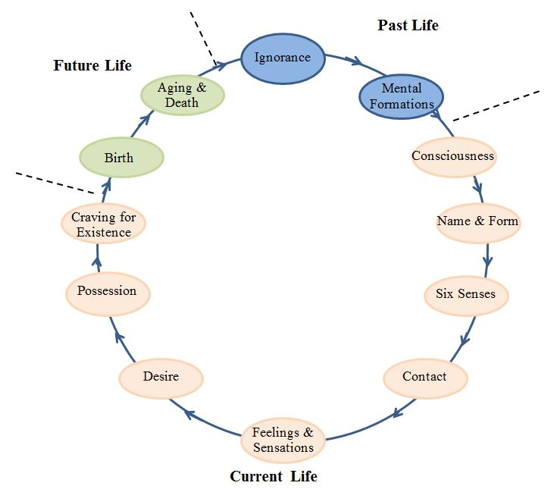

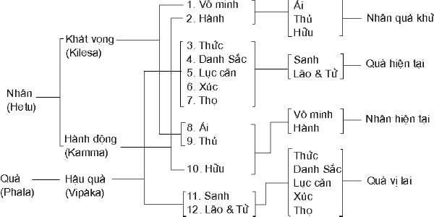

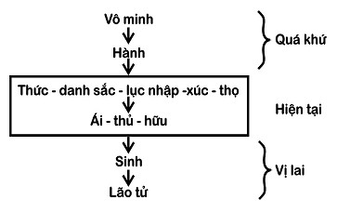
Với Ngũ uẩn vào thời hiện tại như sau:
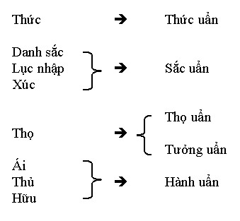
3 Duyên Vô minh, Sinh, Lão tử là chủ đạo cho 9 Duyên như trên.
Chúng ta cần lưu ý rằng 12 Duyên này là 12 đặc tính diễn biến trên một hiện hữu, biểu hiện cho sự liên kết vào từng thời điểm hiện tại, hoặc từng kiếp sống hiện tại cùng với quá khứ và vị lai tương thích.
1. Vô minh (無明; P: avijjā; S: avidyā; E: ignorance) là sự không thấu hiểu Duyên khởi [có ý nghĩa của Si mê].
2. Vô minh sinh Hành (行; P: saṅkhāra; S: saṃskāra; E: karmic formations) là ý chí hành động, mong muốn hành động, tạo nên mê Nghiệp (Nghiệp tốt hay Nghiệp xấu).
3. Hành sinh Thức (識; P: viññāṇa; S: vijñāna; E: consciousness) là sự thấy biết mang tính mê lầm được chấp giữ. Trong quá trình tái sinh, Thức này làm nền tảng cho một đời sống mới, Thức lựa chọn cha mẹ tương thích với mê Nghiệp nơi Hành.
4. Thức sinh Danh Sắc (名色; P;S: nāmarūpa; E: name and form) là toàn bộ tâm lý và sinh vật lý của một sinh vật, là một bào thai mới với cấu trúc Ngũ uẩn (五蘊; P: pañcakhandha; S: pañcaskandha).
5. Danh sắc sinh Lục căn (六根; P: saḷāyatana; S: ṣaḍāyatana; E: six sense organs), là năm giác quan và não bộ.
6. Lục căn với ‘năm giác quan tiếp cận với ngoại cảnh’ + ‘não để nghĩ suy’ nên gọi là Xúc (觸; P: phassa; S: sparśa; E: contact).
7. Xúc sinh Thụ (受; P;S: vedanā; E: emotion), là cảm xúc (lạc, khổ, trung tính) có được từ 6 căn tiếp xúc với 6 trần của ngoại cảnh.
8. Thụ sinh Ái (愛; P: taṇhā; S: tṛṣṇā; E: craving), là lòng ưa thích hay chê ghét phát sinh sau khi cảm nhận ngoại cảnh [có ý nghĩa của Tham – Sân trỗi dậy].
9. Ái sinh Thủ (取; P;S: upādāna; E: grasping), là lòng say đắm (yêu) hay dính mắc (thủ) vào ngoại cảnh.
10. Thủ dẫn đến Hữu (有; P;S: bhava; E: becoming), là lòng muốn chiếm lấy (vì yêu) hay loại trừ (vì thù).
11. Hữu dẫn đến Sinh (生; P;S: jāti; E: birth) hay Sinh y, là sự bị động cuốn hút vào dòng chuyển hóa do động lực của Nghiệp.
12. Sinh sinh ra Lão tử (老死; P;S: jarāmaraṇa; E: old age and death), vì có Sinh nên có Hoại.
Mười hai Nhân Duyên thật ra cũng là Ngũ uẩn mở rộng ra nhằm phá Chấp ngã về một Đấng Tạo dựng ảo tưởng do con người chế tác ra nơi các tôn giáo. Ngoài việc nhận thức cấu trúc 12 Duyên là Vô ngã, còn có nhận thực Vô minh (Si mê là không thấy ra Duyên khởi) và Ái (chấp thủ cái thích → Tham lam, chấp thủ cái ghét → Sân hận).
Trong kinh Tương Ưng Bộ tập 3 có ghi:
Nếu nhổ khát Ái lên,
Tận cùng đến gốc rễ,
Không còn đói và khát,
Được giải thoát tịnh lạc.
Trong kinh Pháp Cú, kệ 354 có chép:
Pháp thí, thắng mọi thí!
Pháp vị, thắng mọi vị!
Pháp hỷ, thắng mọi hỷ!
Ái diệt, dứt mọi khổ!
Trong kinh Tương Ưng Bộ IV. Trang 404 nêu rõ: “Đoạn tận Tham, đoạn tận Sân, đoạn tận Si, đây gọi là Niết-bàn”.
2.5. Vô ngã với Tứ Đế.
Sau khi thành đạo, tại Vườn Nai (Lộc Uyển) gần Bénarès, Đức Phật đã thuyết bài pháp đầu tiên, đó là bài kinh Chuyển Pháp Luân (P: Dhamma-cakka-pavattana; S: Dharmacakrapravartana) vào năm 589 tCN với nội dung là vạch ra các tai hại trong cuộc sống từ các nhận thức cực đoan, đồng thời thay vào đó là nhận thức Trung Đạo, tất cả được trình bày qua giáo lý Tứ Đế với 2 cặp nhân quả sau:
+ Khổ đau <=> Nhận thức Cực đoan “Chấp ngã”.
[Khổ đế] [Tập đế]
+ Hạnh phúc <=> Nhận thức Trung Đạo “Vô ngã”.
[Diệt đế] [Đạo đế]
Phương pháp của đạo lý Vô ngã là phủ bác hai lối chấp cực đoan Thường kiến (có) và Đoạn kiến (không). Bởi đứng về con người, từ vật lý đến tâm lý đều chuyển biến không dừng.
Thường kiến (常見; P: Sassata-diṭṭhi; S: Śāśvatadṛṣṭi; E: Eternalistic view): Cho rằng các pháp tồn tại và mãi mãi thường còn.
Đoạn kiến (斷見; P: Uccheda-diṭṭhi; S: Uccheda-dṛṣṭi; E: Nihilistic view): Cho rằng các pháp bị hạn cuộc trong thế gian này, đời sống hoàn toàn chấm dứt sau khi chết. Do vậy, Đoạn kiến phủ nhận quả báo của việc thiện hay ác.
Theo đạo Phật, sự chuyển biến của các pháp là Hằng và Chuyển như sau:
- Sự chuyển biến của các pháp không hàm ý là tuyệt diệt, đây gọi là Hằng, phá được chấp Đoạn.
- Sự chuyển biến của các pháp không hàm ý là bất diệt, hay đồng nhất, mà là vô cùng sinh sinh diệt diệt nhưng không đồng nhất, đây gọi là Chuyển, phá được chấp Thường.
Ví dụ:
1) Đứa bé tiến đến người lớn và trở thành ông già là do chuyển biến liên tục không dừng. Trên thực tế:
- Không phải do ly khai đứa bé A mà có ông già A, hay ly khai tri giác thuở nhỏ mà có tri giác ngày khôn lớn. Đó là Hằng.
- Nếu đồng nhất, đứa bé không thể thành người lớn được vì trước sau như một. Tinh thần tri giác cũng thế, nếu đồng nhất thì cái hiểu biết lúc trẻ đến lúc già cũng như một. Đó là Chuyển.
2) Trong kinh Ưu-bà-tắc giới có câu chuyện: “Có người cầm đuốc đi ngang thửa ruộng lúa chín. Một tàn đuốc rơi trên đám lúa, bắt ngún và cháy lan cả thửa ruộng. Người chủ ruộng tìm người làm rơi tàn đuốc bắt đền thửa ruộng. Người ấy cãi: “Lửa của tôi làm rơi chỉ bằng ngón tay, giờ đây tôi chỉ có thể đền ông chỗ bị cháy bằng ngón tay thôi. Ngoài ra tôi không biết, vì không phải lửa của tôi làm rớt lúc đầu”
Hằng phá được việc chấp Đoạn, còn Chuyển phá được việc chấp Thường. Hằng và Chuyển là giữa hai cực đoan Thường và Đoạn. Đây là lý “không phải một, không phải khác” gọi ngắn là lý Trung Đạo của đạo Phật.
Vì thế, ý nghĩa của Vô Ngã còn có thể phát biểu như sau: “Vô Ngã không có nghĩa là không có Ngã, mà là cái Ngã không thực có”. Có nhiều đề nghị cho rằng để tránh nhầm lẫn, thì từ “Phi 非: Không đúng”, nên được sử dụng thay thế cho từ Vô 無: Không có. Theo đó, gọi “Phi Ngã 非我 có nghĩa là Không đúng là thực thể”, thay vì Vô Ngã.
2.6. Vô ngã với Vô tướng.
Vô tướng (無相; P;S: Animitta; E: Signless, Formless) hàm ý là Vô ngã tướng (無我相; P: Anattalakkhaṇa; S: Anātmalakṣaṇa) được trình bày trong bài kinh Vô ngã tướng thuộc Tương Ưng Bộ Kinh: Vô tướng theo đó có nghĩa là hình dáng diện mạo của các pháp là không thực.
Muôn pháp trong thế giới hiện tượng đều do các Duyên giả hợp mà sinh sinh hóa hóa, không có hình thù bất biến. Các pháp đã là giả hợp, thì chẳng có tự tính, tức chẳng có tính thường trụ, tính độc tồn, tính thực hữu, cho nên biết muôn vật trong vũ trụ chẳng có tướng cố định nào tồn tại, chỉ có trạng thái sát-na sinh diệt liên tục không gián đoạn mà thôi. Muôn pháp như thế được gọi là Vô tướng – tức Chư pháp Vô tướng 諸法無相)
Do đó, Vô tướng không có nghĩa là không có tướng, mà là cái tướng không thực có. Do đó, có thể nói rằng Vô tướng là một hình thức khác trong việc diễn đạt Vô ngã. Vì thế, ý nghĩa của Vô tướng là khác với ý nghĩa vô hình hay siêu hình là những gì mà giác quan con người không cảm nhận được. Thật ra, những gì vô hình hay siêu hình hiện hữu, cũng như hữu hình, đều có tính chất Vô tướng.
- Trong kinh Vô Ngã Tướng, đức Phật dạy:
“Này các Tỳ kheo, phàm Sắc gì (Thọ gì, Tưởng gì, Hành gì, Thức gì) quá khứ, vị lai, hiện tại, thuộc nội hay ngoại, thô hay tế, liệt hay thắng, xa hay gần; tất cả Sắc (Thọ, Tưởng, Hành, Thức) cần phải như thật quán với Chánh trí như sau: "Cái này không phải của Tôi, cái này không phải là Tôi, cái này không phải là tự ngã của Tôi."
- Trong kinh Pháp Hoa, phẩm Phương Tiện có chép:
“Các pháp vốn luôn hoàn hảo nơi Vô tướng * Chư pháp tòng Bản-lai, thường tự tịch diệt tướng * 諸法從本來, 常自寂滅相”. Bởi ở từng sát-na, tướng của các pháp đều được hình thành hoàn hảo bởi các Duyên.
- Trong kinh Kim Cương, Đoạn 5, Phật bảo Tu-bồ-đề:
“Phàm sở hữu tướng giai thị hư vọng. Nhược kiến chư tướng phi tướng tắc kiến Như Lai * 凡所有相. 皆是虛妄. 若見諸相非相. 即見如來 * Phàm những gì có tướng đều là hư vọng. Nếu thấy các tướng chẳng phải tướng tức thấy Như Lai”.
- Trong kinh Kim Cương, Đoạn 23 khi nói về Vô tướng, có nói đến bốn tướng mô tả sự nhận lầm và chấp thủ bốn thứ cảnh giới nội tâm, gọi là bốn Chấp tướng “Ngã – Nhân - Chúng sinh - Thọ giả”. Bốn Chấp tướng này nói chung đều là chỗ thấy biết không đúng với thật tướng và thật tính (đó là Duyên khởi tính hay Không tính). Bốn tướng có hai thứ về con người và hai thứ là các loài hữu tình khác:
+ Ngã tướng (我相; S: ātman): Mê chấp nhận cái thân ngũ uẩn này là thật có, tồn tại, độc lập, cần phải vun bồi bảo vệ.
+ Nhân tướng (人相; S: pudgala): Mê chấp thấy người tồn tại khác biệt với mình. Do sự phân biệt mê lầm đó mà có sự tranh chấp, mâu thuẫn.
+ Chúng Sinh tướng (眾生相; S: sattva): Mê chấp là thấy thật có nhiều loài sai biệt, thật có nhiều căn cơ chúng sinh, thật có người ngu người trí.
+ Thọ Giả tướng (壽者相; S: jīva): Mê chấp chúng sinh ai cũng có mạng sống thật, cho nên ai mà đoạt mạng này thì hận lắm. “Linh hồn” là một cách nói của Thọ Giả tướng.
2.7. Vô ngã với Tam Pháp Ấn.
Tam Pháp Ấn: [三法印; P: Ti-lakkhaṇa; S: Tri-lakṣaṇa; E: Three Marks of Existence, Three Dharma Seals (three characteristics of phenomenal existence); F: Trois Caractéristiques de l’Existence]: Là ba tiêu chuẩn về lời Phật dạy.
Tam Pháp Ấn là giáo lý được các vị Tổ (Nam tông và Bắc tông) về sau đúc kết từ các tạng Kinh Luận Phật giáo thành nhiều dạng khác nhau. Tam Pháp Ấn được xem là ba tiêu chuẩn về lời Phật dạy mang tính pháp định, nhằm xác chứng Chân lý tính (= Phật tính) đích thực nơi mọi suy tư, mọi ngôn thuyết, mọi diễn giải, mọi thực hành và mọi kinh điển từ đức Phật thuyết hay do các vị Tổ sư trước tác. Tam Pháp Ấn còn được gọi là Tam Giải Thoát Môn (三解脫門: Ba cửa dẫn đến giải thoát) nhằm giúp cho tâm hành giả luôn hướng tới giác ngộ-giải thoát, chuyển hóa nội tâm Chấp Ngã - đầu nối của khổ não, bởi các yếu tố nêu lên trong các Tam Pháp Ấn đều là những hệ quả cụ thể xuất phát từ chân lý Duyên khởi.
Dưới đây là nội dung chi tiết của các Tam Pháp Ấn:
1) Tam Pháp Ấn trong Phật giáo Nam truyền.
Tam Pháp Ấn trong Phật giáo Nam truyền là giáo lý đúc kết từ tạng kinh Pali, như Tương Ưng Bộ kinh, Tiểu Bộ kinh (kinh Pháp Cú), được định danh như sau:
Vô ngã – Vô thường – Khổ
Sự định danh này được căn cứ trên con người với giả hợp thể 5 uẩn. Theo đó, con người có thuộc tính là Vô ngã, Vô thường. Theo đó, Khổ với ý nghĩa rằng “Khi hành giả chưa nhận chân được Vô ngã - Vô thường, thì hành giả hãy còn Khổ vì phiền não trong Tam giới”.
1. Vô ngã (無我; P: Anattā; S: Anātman; E: No-self, Egoless, Impersonality; F: Impersonnalité): Vô ngã là một dấu ấn – “Vô ngã ấn (無我印; P: Anattā-lakkhaṇa; S: Anātman- lakṣaṇa) là không có chủ thể – tức không có thực thể tự hữu (sự vật hiện hữu có tính chất tự có)..
Đạo Phật chỉ ra rằng, mọi sự vật-hiện tượng vật lý hay tâm lý trong vũ trụ này thảy đều do Duyên khởi, có mối tương quan tương duyên với nhau, chứ không tồn tại độc lập, không có tự thể riêng biệt, không có tính đồng nhất bất biến. Vô ngã là thuộc tính thông thường của Thân, Tâm, Pháp. Nói chung, mọi sự vật-hiện tượng trong vũ trụ có bản tính hợp Duyên sinh khởi, là Duyên sinh – Vô ngã.
- Trong Kinh Pháp Cú kệ số 279 đức Phật đã dạy :
Tất cả pháp Vô ngã
Với tuệ quán như vậy
Khổ não được nhàm chán
Chính con đường thanh tịnh.
2. Vô thường (無常; P: Anicca; S: Anitya; E: Impermanence; F: Impermanence): Vô thường là một dấu ấn – “Vô thường ấn “無常印; P: Anicca-lakkhaṇa; S: Anitya- lakṣaṇa”): Vô thường là không thường tại – tức không tồn tại mãi, hằng hữu. Vô thường là tính chất lưu chuyển biến dịch từ trạng thái này sang trạng thái khác. Nói chung, mọi sự vật-hiện tượng trong vũ trụ có bản tính biến dịch, là Duyên diệt-Vô thường.
- Trong kinh Pháp Cú kệ số 277 đức Phật đã dạy :
Tất cả hành Vô thường (*)
Với tuệ quán như vậy
Khổ não được nhàm chán
Chính con đường thanh tịnh.
Hành giả tu học được khuyên là “Phản quan tự kỷ – Xem xét lại mình” và “Hồi quang phản chiếu – Soi sáng chính mình” (*), đó là hành giả cần học hiểu Vô ngã-Vô thường vả thường xuyên soi rọi 2 tính chất này ngay nơi chính mình để thấy ra sự thật đang diễn biến [= Pháp (Chân lý Duyên khởi) đang vận hành]. Thực hành thiền tuệ Tứ Niệm Xứ cũng không gì khác hơn là “Phản quan tự kỷ - Hồi quang phản chiếu” Vô ngã-Vô thường trên Thân Thọ Tâm Pháp nơi chính mình vậy.
-------------
Chú thích:
- hành 行: Là cách gọi gọn của pháp hữu vi, pháp thế gian, mọi sự vật hiện tượng. Tất cả các pháp này do Duyên khởi, mang tính sinh-diệt.
- Phản quan tự kỷ (反观自己) là lời chỉ dẫn của Tuệ Trung Thượng Sĩ cho vua Trần Nhân Tông trong tu thiền. Nói đủ là “Phản quan tự kỷ bản phận sự; bất tòng tha đắc (反观自己本分事，不从他得 * Quay nhìn vào bản thân mình chính là việc cần làm, không nên tìm kiếm ở đâu khác”.
- Hồi quang phản chiếu (迴光返照) vốn để chỉ hiện tượng ánh sáng phản xạ lúc mặt trời sắp lặn khiến bầu trời trở nên sáng hơn trong thời gian ngắn rồi nhanh chóng tối đi. Từ hiện tượng này người ta sử dụng cụm từ để ẩn dụ cho việc một người đột nhiên trở nên minh mẫn, khoẻ mạnh trong một khoảng thời gian ngắn trước lúc qua đời (E: terminal lucidity - sự minh mẫn cuối).

3. Khổ (苦; P: Dukkha; S: Duḥkha; E: Suffering or unsatisfaction; F: Souffrance): Khổ là một dấu ấn – “Khổ ấn (苦印; P: Dukkha-lakkhaṇa; S: Duḥkha-lakṣaṇa): Khổ là nội tâm bất như ý, không được toại nguyện – tức ước muốn của mình trái với chân lý tự nhiên khách quan Duyên khởi (= Vô tthường + Vô ngã).
- Trong kinh Pháp Cú kệ số 278 đức Phật đã dạy :
Tất cả hành đau khổ
Với tuệ quán như vậy
Khổ não được nhàm chán
Chính con đường thanh tịnh.
2) Tam Pháp Ấn theo Phật giáo Bắc truyền.
Tam Pháp Ấn trong Phật giáo Bắc truyền lập ra theo Câu Xá Luận.
Vô ngã – Vô thường – Niết-bàn
[“Chư hành Vô thường - Chư pháp Vô ngã - Tịch tịnh Niết-bàn”]
Với ý nghĩa là “Khi hành giả nhận thực được Vô thường-Vô ngã, thì hành giả đã ra khỏi Tam giới”.
1. Chư hành Vô thường (諸行無常: Các hành Vô thường): Có nghĩa là các pháp hữu vi có tính chất đổi dời, chuyển biến. Ý nói mọi sự vật-hiện tượng (pháp) trong vũ trụ luôn thay đổi – tức sinh-thành-biến-hoại, chứ không thường hằng, bất biến. Đây là nói lên hiện tượng của các pháp. Chư hành Vô thường là một dấu ấn – Chư hành Vô thường ấn 諸行無常印.
2. Chư pháp Vô ngã (諸法無我: Các pháp Vô ngã): Ý nói mọi sự vật-hiện tượng trong vũ trụ đều do Duyên khởi, các duyên tương tác hình thành, không có thực thể đồng nhất-bất biến. Nói cách khác, mọi sự vật-hiện tượng in tuồng như có, nhưng không thực là có. Đây là nói lên bản chất của các pháp. Chư pháp Vô ngã là một dấu ấn – Chư pháp Vô ngã ấn 諸行無常印.
3. Tịch tịnh Niết-bàn (寂靜涅槃: Yên lặng nơi Niết-bàn): Ý nói rằng khi hành giả đã chứng thực hiện tượng và bản chất của các pháp, thì nội tâm của hành giả tự chuyển hóa rỗng lặng, miễn nhiễm đối với loạn động gây ra bởi chấp thủ các ý niệm, các tri kiến, các kinh nghiệm về thân-tâm và mọi sự vật. Nói cách khác, hành giả sống hài hòa và tự do thật sự, bởi lẽ hành giả tuy sống với ý niệm, với khái niệm mà không để cho ý niệm, cho khái niệm chi phối – nên đó là giải thoát, hành giả tuy sống với tri kiến, với kinh nghiệm mà không để cho tri kiến, cho kinh ngiệm làm trở ngại – nên đó là sở tri thông.
Tịch tịnh Niết-bàn là một dấu ấn – Tịch tịnh Niết-bàn ấn 寂靜涅槃印.
2.8. Vô ngã với Tứ Đức Niết Bàn.
The 4 Virtues of Nirvana | Essence of Buddhism
Niết Bàn (涅槃; P: Nibbāna; S: Nirvāṇa; E: Delusion-extinguished), trong đó Niết (nib, nir): là ra khỏi; Bàn (bana, vana): là rừng mê.
Theo đó, Niết Bàn nói lên thái độ có được từ một nội tâm thanh tịnh giác ngộ-giải thoát, nghĩa là nội tâm của hành giả đã đoạn trừ được mê lầm-trói buộc dẫn khởi từ các ý thức phân biệt chấp thủ. Một cách nói khác về Niết Bàn, đó là nội tâm không còn dính mắc vào tham-sân-si, vì chính 3 độc này lại xuất phát từ các mê lầm + trói buộc + ô động.
- Trong kinh Tương Ưng Bộ IV. Trang 404 nêu rõ: “Đoạn tận Tham, đoạn tận Sân, đoạn tận Si, đây gọi là Niết-bàn”.
- Trong kinh Tạp A Hàm có viết: “Niết Bàn có nghĩa là dập tắt hoàn toàn ngọn lửa phiền não, là đoạn trừ nghiệp gây ra từ ba bất thiện là Tham, Sân và Si.”
- Trong kinh Lăng Nghiêm có chép: “Tri kiến lập tri, tức vô minh bổn; tri kiến vô kiến, tư tức Niết Bàn * 知見立知即無明本; 知見無見斯即涅槃 * Thấy biết mà chấp mắc vào cái biết này là gốc của Vô minh; thấy biết mà không phải chấp mắc vào cái biết này thì đó là Niết-bàn vậy".
Cũng cần tránh nhầm lẫn Niết Bàn là một không gian vật lý “Thiên Đàng” hay “Cõi Cực Lạc” với đủ đầy các hưởng thụ lạc.
Tứ Đức Niết Bàn (四德涅盤; E: The Four Virtues of Nirvana, The Four Nirvana Characteristics)
Tứ Đức Niết Bàn như được thuyết giảng trong kinh Niết Bàn (Bắc tông), đó là nội tâm Niết Bàn được thể hiện qua 4 nhận thức vượt thoát Thường-Lạc-Ngã-Tịnh, là bốn phẩm hạnh cao thượng của một vị Phật (The four nirvana virtues or characteristics in Buddhism, or four noble qualities of the Buddha's life expounded in the Nirvana Sutra). Vì thế, Niết Bàn củng được xem là thái độ xả ly đối với các khái niệm, xả ly đối với các đối đãi cực đoan.
1. Thường 常 hay Thường Đức 常德 [P: Nicca; S: Nitya; E: Permanence, Eternality]: Khả năng vượt thoát ý thức chấp thủ Thường-Đoạn.
2. Lạc 樂 hay Lạc Đức 樂德, Lạc Ba La Mật [P: Pitti; S: Priti, Sukha; E: Joy, Bliss]: Khả năng vượt thoát ý thức chấp thủ Lạc-Khổ.
3. Ngã 我 hay Ngã Đức 我德 [P: Atta; S: Ātman; E: True Self]: Khả năng vượt thoát ý thức chấp thủ về Chấp ngã-Vô ngã.
4. Tịnh 淨 hay Tịnh Đức 淨德 [P;S: Suddha; E: Purity]: Khả năng vượt thoát ý thức chấp thủ Thanh-Trọc hay Tịnh-Động.
Vì thế, để tránh nhầm lẫn Thường-Lạc-Ngã-Tịnh là các tính chất phân biệt đối đãi bình thường, nên Tứ Đức Niết Bàn còn được gọi là Chân Thường-Chân Lạc-Chân Ngã-Chân Tịnh, để thấy rằng 3 Đức đầu không lấy làm tương phản với Tam Pháp Ấn là Vô thường-Vô ngã-Khổ [PG Nam truyền] hoặc Vô thường-Vô Ngã-Niết Bàn [PG Bắc truyền]. Niết Bàn là biểu hiện thái độ xả ly, vượt thoát các chấp thủ đối đãi cực đoan, cho dù vẫn luôn tiếp cận sống với các đối đãi này.
Sự quán triệt Niết Bàn được xem là Niết Bàn hóa mọi ý thức phân biệt cực đoan chấp thủ nơi đời sống thế tục, là trọng tâm của quá trình chuyển hóa Chấp ngã. Nhiều trường hợp tương tự, tuy không có trong Pali tạng, nên cần được hiểu theo ý: “Ngã là Chân ngã”.
Ví dụ:
- Trong kinh Kim Cương “Đoạn 26 - Pháp Thân Phi Tướng” của kinh có chép:
Bản Hán:
Nhược dĩ sắc kiến Ngã, 若 以 色 見 我
Dĩ âm thanh cầu Ngã, 以 音 聲 求 我
Thị nhân hành tà đạo, 是 人 行 邪 道
Bất năng kiến Như Lai.» 不 能 見 如 來
Dịch:
Nếu do sắc thấy Ta, Thấy sắc cho rằng thấy Phật đà,
Do âm thanh cầu Ta, Nghe thanh, lại bảo đó là Ta,
Người ấy hành đạo tà, Những người như vậy hành tà đạo,
Không thể thấy Như Lai. Hồ dễ thấy tường Đức Phật a?
- Trong Đại Chính, kinh Tu Hành, Bản Khởi, q1 hoặc Trường A Hàm I có chép:
“Thiên thượng thiên hạ, duy Ngã độc tôn.
Nhất thiết thế gian, sinh lão bệnh tử”
天上天下, 唯我獨尊
一切世間, 生老病死
Dịch nghĩa:
“Chân ngã đối với tất cả chư thiên và loài người là tối tôn tối thắng. Thế gian vì Chấp ngã mà bị động ràng buộc nơi Sinh Lão Bệnh Tử”.
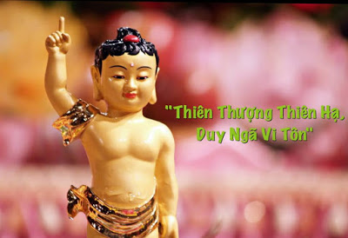
Có nghiên cứu cho rằng văn bản gốc của kinh được dịch trực tiếp từ tạng kinh Pāli, đó là đoạn văn của Trường Bộ kinh, tập I, trang 139, D.II,65, Chattha sangayana CD như sau:
“Aggo ham asmi lokassa, jettho ham asmi lokassa, settho ham asmi lokassa, ayam antimà jàti, natthi dàni punabbhavoti”
Dịch:
Tự mình là tối thượng của thế gian
Tự mình là tối tôn của thế gian
Tự mình là tối thắng của thế gian…
Có thể thấy rằng tri kiến Chân ngã đã giúp soi sáng bản chất thật 2 mặt của Ngã là Chấp ngã và Vô ngã, cho nên mọi hoạt dụng vì thế mà không phải gặp chướng ngại.
- Thiền sư Duy Tín đời Tống đã nói về hành trình tu tập của mình, từ lúc đầu cho tới khi ngộ đạo, như là một chỉ nam tóm thâu kiến giải về trình tự liễu ngộ như sau:
Trước khi học đạo, thấy núi là núi, sông là sông. [Chấp Ngã]
Đang lúc học đạo, thấy núi không là núi, sông không là sông. [Vô Ngã]
Sau khi ngộ đạo, thấy núi vẫn là núi, sông vẫn là sông.” [Chân Ngã]
2.9. Vô ngã với Tứ vô lượng tâm.
Tứ vô lượng (四無量心; P: Catasso-appamaññāyo; S: Catvāry-apramāṇāni; E: The four immeasurables, The four infinite minds) hay Tứ phạm trú (四梵住; P: Cattāri-brahmavihārā; S: Catvāri-brahmavihārāḥ – "Bốn cách an trú tâm trong cõi Phạm").
Tứ vô lượng thường được gọi là Tứ vô lượng tâm “Từ Bi Hỷ Xả” , đó là: Từ vô lượng tâm, Bi vô lượng tâm, Hỷ vô lượng tâm, Xả vô lượng tâm.
1. Từ vô lượng tâm (慈無量心; P: Metta-appamaññā; S: Maitry-apramāṇa; E: Limitless kindness): Là tâm nhằm đem đến niềm vui cao thượng cho người.
2. Bi vô lượng tâm (悲無量心; P: Karuṇā-appamaññā; S: Karuṇ-āpramāṇa; E: Limitless compassion): Là tâm nhằm giải tỏa nỗi khổ thấp hèn cho người.
3. Hỷ vô lượng tâm (喜無量心; P: Muditā-appamaññā; S: Mudit-āpramāṇa; E: Limitless joy): Là tâm nhằm đồng cảm với niềm vui cao thượng của người.
4. Xả vô lượng tâm (捨無量心; P: Upekkhā-appamaññā; S: Upekṣ-āpramāṇa; E: Limitless equanimity): Là tâm nhằm cảm thông với nỗi khổ thấp hèn của người.
Nơi đây, Từ và Bi là thái độ tương giao của mình đối với hành động từ mình đến người, còn Hỷ và Xả là thái độ tương giao của mình đối với hành động từ người đến mình. Tứ vô lượng tâm thể hiện Đạo đức Duyên khởi, là cái dụng của chân lý Duyên khởi. Tứ vô lượng Tâm nơi đây được xem là phát khởi từ tri kiến Vô ngã đi vào thế gian, nghĩa là các tâm Từ Bi Hỷ Xả với tri kiến Vô ngã sẽ tự nhiên trở thành những tâm vô lượng. Tổng quát hơn, mọi tâm thiện sẽ là những tâm vô lượng với tri kiến Vô ngã.
Điều này có thể dễ hiểu hơn khi ta dùng toán học để lý giải. Nếu như một phân số có tử số là một hằng số, còn mẫu số là một biến số tiến tới 0 (E: zero number), thì phân số này là con số vô cùng lớn cho dù tử số là một hằng số rất bé.
Vì thế, ý nghĩa của Từ Bi có khác với Bác Ái (= Ái lớn – “Ái” trong Thập Nhị Nhân Duyên), bởi Từ Bi là lòng thương yêu (tình cảm) xuất phát từ một thái độ Vô ngã, còn Bác Ái là lòng thương yêu (tình cảm) xuất phát từ một thái độ Hữu ngã (tức mẫu số được xác định).
2.10. Vô ngã với các hạnh Ba-la-mật.
Ba-la-mật-đa (波羅蜜多; P: pāramī; S: pāramitā; E: perfection) còn được viết tắt là Ba-la-mật, đặc trưng cho hành động vượt thoát các dính mắc chấp thủ của bậc giác ngộ, nghĩa là mọi hành động nơi bậc giác ngộ đều gắn liền với tri kiến Vô ngã, hành động này được gọi là Duy tác (惟作; P: Kiriyā; S: Kriyā; E: Only-action).
Các hệ phái Phật giáo mà đại diện là các Tổ, đã dựa trên bản chú giải kinh Cariyāpiṭaka, mà đề xuất chế tác ra các hạnh Ba-la-mật là những hành động tiêu biểu trong tu tập giác ngộ (tương tự như trường hợp của Tam Pháp Ấn do các Tổ đề xuất chế tác ra), và khi hành giả thuần thục các hạnh Ba-la-mật thì đồng nghĩa là mọi hành động trong cuộc sống của hành giả đều dễ dàng được Ba-la-mật hóa, đạt tới cảnh giới giải thoát. Do đó, hành giả không phải quá bận tâm đến số lượng 6 hay 10 hạnh Ba-la-mật.
Có 10 tiêu biểu trong Phật giáo Nam truyền gọi là Thập Ba-la-mật, và 6 tiêu biểu trong Phật giáo Bắc truyền gọi là Lục Ba-la-mật như dưới đây. Cũng cần thấy rằng tất cả mọi hành động của bậc giác ngộ đều Duy tác, chứ không chỉ 10 hay 6 hành động tiêu biểu này.
Trong kinh Pháp Cú, bài kệ 81) có chép:
Như ngọn núi kiên cố
Không gió nào lay động
Cũng vậy, giữa khen chê
Người trí không dao động.
Người trí ở đây chính là thái độ người đã thấu rõ tri kiến Vô ngã.
1) Thập Ba-la-mật (Phật giáo Nam truyền):
Thập Ba-la-mật-đa 十波羅蜜多 = Thập độ 十度 (P: Dasa Pāramī; S: Dasa Pāramitā ; E: The ten perfections): Đây là mười pháp Ba-la-mật, là 10 đại hạnh được hành giả tu tập rốt ráo để đạt đến quả vị Phật. Mười đại hạnh này là 10 hạnh tu tập thân và tâm với một nội tâm Vô ngã, tức hành giả luyện tập sống theo đạo đức Duyên khởi với ngoại cảnh, và chân lý Duyên khởi với nội tâm.
1/. Bố thí Ba-la-mật-đa (布施波羅蜜多; P: Dāna-pāramī; S: Dāna-pāramitā; E: The perfection of giving): Rộng lượng, hiến tặng cho mọi đối tượng hợp với đạo đức Duyên khởi và chân lý Duyên khởi.
2/. Trì giới Ba-la-mật-đa (持戒波羅蜜多; P: Sīla-pāramī; S: Śīla-pāramitā; E: The perfection of morality): Hành xử đạo đức trong cuộc sống hợp với đạo đức Duyên khởi và chân lý Duyên khởi.
3/. Xuất gia Ba-la-mật-đa (出家波羅蜜多; P: Nekkhamma-pāramī; S: Niṣkramaṇa-pāramitā; E: The perfection of renunciation): Xuất gia với hạnh nguyện sống cao cả theo đạo đức Duyên khởi và chân lý Duyên khởi.
4/. Trí tuệ Ba-la-mật-đa = Bát-nhã Ba-la-mật-đa (智慧波羅蜜多; P: Paññā-pāramī; S: Prajñā-pāramitā; E: The perfection of wisdom): Thấy biết đúng với đạo đức Duyên khởi và chân lý Duyên khởi.
5/. Tinh tấn Ba-la-mật-đa (精進波羅蜜多; P: Viriya-pāramī; S: Vīrya-pāramitā; E: The perfection of effort): Cố gắng, kiên trì, nỗ lực thực hành sống theo đạo đức Duyên khởi và chân lý Duyên khởi.
6/. Nhẫn nại Ba-la-mật-đa (忍奈波羅蜜多; P: Khanti-pāramī; S: Kṣānti-pāramitā; E: The perfection of forbearance): Nhẫn nhịn, chấp nhận, chịu đựng trên tri kiến Vô ngã, hợp với đạo đức Duyên khởi và chân lý Duyên khởi.
7/. Chân thật Ba-la-mật-đa (真實波羅蜜多; P: Sacca-pāramī; S: Satya-pāramitā; E: The perfection of truthfulness): Trung thực 忠实 theo tri kiến đạo đức Duyên khởi và chân lý Duyên khởi.
8/. Quyết tâm Ba-la-mật-đa (決定波羅蜜多; P: Adhiṭṭhāna-pāramī; S: Adhiṣṭhāna-pāramitā; E: The perfection of determination): Quyết tâm tu học theo đạo đức Duyên khởi và chân lý Duyên khởi.
9/. Từ Ba-la-mật-đa (慈波羅蜜多; P: Mettā-pāramī; S: Maitrī-pāramitā; E: The perfection of loving-kindness or of benevolence): Hành thiện theo đạo đức Duyên khởi và chân lý Duyên khởi. Từ Ba-la-mật-đa chính là hạnh Từ Bi trong đạo Phật, và còn gọi là “Ban vui-Cứu khổ Ba-la-mật-đa” hay “Yêu thương Ba-la-mật-đa”.
10/. Xả ly Ba-la-mật-đa (捨离波羅蜜多; P: Upekkhā-pāramī; S: Upekṣā-pāramitā; E: The perfection of equanimity): Nhận thức và hành động theo cách sống hài hòa cùng thế gian, nhưng đầy đủ năng lực chủ động vượt thoát không dính mắc vào các nhận thức và hành động này từ sự soi sáng toàn triệt của Duyên khởi.
Với 1,2,3 là hành động thuộc thân, 4 -:- 10 là nhận thức thuộc tâm.
Trong Thanh Tịnh Đạo Luận (Visuddhi-Magga) đã diễn đạt mọi hành động đều được Ba-la-mật hóa từ tri kiến Vô ngã của Ngũ uẩn như sau:
Không có người hành động, chỉ có hành động.
Ngoài sự chứng ngộ, không có người chứng ngộ.
Chỉ có những thành phần cấu tạo luôn trôi chảy.
Đó là quan kiến thực tiễn và chân chánh.
2) Lục Ba-la-mật (Phật giáo Bắc truyền):
Lục Ba-la-mật-đa 六波羅蜜多 = Lục độ 六度 (P: Cha-pāramī; S: Ṣaṭ-pāramitā; E: The six perfections): Đây là sáu pháp Ba-la-mật, là 6 đại hạnh Bồ Tát được hành giả tu tập rốt ráo để đạt đến quả vị Phật. Sáu đại hạnh này là 6 hạnh tu tập thân và tâm với một nội tâm Vô ngã, tức hành giả luyện tập sống theo đạo đức Duyên khởi và chân lý Duyên khởi.
1/. Bố thí Ba-la-mật-đa (布施波羅蜜多; P: Dāna-pāramī; S: Dāna-pāramitā; E: The perfection of giving): Rộng lượng, hiến tặng cho mọi đối tượng, hợp với đạo đức Duyên khởi và chân lý Duyên khởi.
2/. Trì giới Ba-la-mật-đa (持戒波羅蜜多; P: Sīla-pāramī; S: Śīla-pāramitā; E: The perfection of morality): Hành xử đạo đức trong cuộc sống theo nguyên tắc hợp với chân lý Duyên khởi.
3/. Nhẫn nại Ba-la-mật-đa (忍奈波羅蜜多; P: Khanti-pāramī; S: Kṣānti-pāramitā; E: The perfection of forbearance): Nhẫn nhịn, chấp nhận, chịu đựng hợp với đạo đức Duyên khởi và chân lý Duyên khởi.
4/. Tinh tấn Ba-la-mật-đa (精進波羅蜜多; P: Viriya-pāramī; S: Vīrya-pāramitā; E: The perfection of effort): Cố gắng, kiên trì, nỗ lực thực hành sống theo đạo đức Duyên khởi và chân lý Duyên khởi.
5/. Thiền định Ba-la-mật-đa (禪定波羅蜜多; P: Jhāna-pāramī; S: Dhyāna-pāramitā; E: The perfection of meditation): Nội tâm được vững vàng dưới sự soi sáng của đạo đức Duyên khởi và chân lý Duyên khởi. Đây được xem là Chánh định [lưu ý rằng Tứ định (Sơ thiền --> Tứ thiền) không là Chánh định]
6/. Trí tuệ Ba-la-mật-đa = Bát-nhã Ba-la-mật-đa (智慧波羅蜜多; P: Paññā-pāramī; S: Prajñā-pāramitā; E: The perfection of wisdom): Thấy biết đúng theo đạo đức Duyên khởi và chân lý Duyên khởi.
Với 1,2 là hành động thuộc thân, 3 -:- 6 là hành động thuộc tâm.
Thập Ba-la-mật hay Lục Ba-la-mật là 10 hay 6 hành động được chọn lọc tiêu biểu cho việc tu tập theo tinh thần đạo đức Duyên khởi và chân lý Duyên khởi. Việc thuần thục hoàn thiện 10 hay 6 hành động này được xem là hạt nhân để hoàn thiện Ba-la-mật cho tất cả mọi hành động khác trong cuộc sống, là thành tựu Thánh quả.
--------------
Chú thích: Bố thí ba-la-mật-đa 布施波羅密多 còn gọi là Bố thí vô tướng 布施無相, Bố thí độ 布施度, Bố thí vô trụ 布施無住 hay Bố thí tam luân Không tịch 布施三輪空寂. Ngược lại gọi là Bố thí chấp tướng.
Trong Bố thí vô tướng, 3 đối tượng là Ngã (người tặng), Nhân (người nhận), Pháp (sự vật tặng) đều được soi sáng bởi Duyên khởi-Vô ngã. Cho nên cả 3 đối tượng này bấy giờ gọi là Tam luân Không tịch 三輪空寂, nên Bố thí tam luân Không tịch là bố thí không dính mắc.

Xem thêm:
- Học thuyết Vô ngã của Phật giáo và vấn đề Siêu ngã (Nguyên Hiệp dịch)
- Giáo Lý Vô Ngã Của Phật Giáo Và Vấn Đề Siêu Ngã - Nguyên Tác : Y Karunadasa; Việt Dịch: Viên Trí
VIDEO
- Duyên Khởi & Vô Ngã 1_Thích Minh Thành
- Duyên Khởi & Vô Ngã 2
- Duyên Khởi & Vô Ngã 3
- Duyên Khởi & Vô Ngã 4
- Duyên Khởi & Vô Ngã 5
- Duyên Khởi & Vô Ngã 6
- Duyên Khởi & Vô Ngã 7
- Duyên khởi & Vô Ngã 9
- Ngũ Uẩn & Vô Ngã 1
- Ngũ Uẩn & Vô Ngã 5
- Ngũ Uẩn & Vô Ngã 6
- Tuệ giác tối thượng - Vô Ngã
- Triết Lý Vô Ngã - Thích Nhật Từ
- Hiểu về bản ngã - Thích Chân Quang
- Ngã và Ngã Sở - HT. Thích Viên Giác
- VÔ NGÃ - THÍCH THIỆN THUẬN
- “Thiên thượng thiên hạ, duy ngã độc tôn” – liệu có đúng ...
- Duy Ngã Độc Tôn - Thích Phước Tiến
- Vô Ngã Giữa Đời Thường - Thích Phước Tiến
- Tìm Hiểu Thuyết Duyên Sinh - Vô Ngã - Thích Phước Tiến
- Nói Ngã là cực đoan. Nói vô ngã cũng cực đoan - Như Huyễn Thiền Sư!
II. Quan điểm của tôn giáo.
1- Quan điểm Ngã theo Ấn Độ giáo:
Ấn Độ giáo phát triển trên nền tảng 4 bộ kinh Vệ Đà (Vedanta # 3000 tCN) và Áo Nghĩa Thư ( Upanisad # 1500 tCN ) cho rằng nơi mỗi người có cấu trúc độc lập một Ngã thấp hèn là thân-tâm hiện hữu, đã từng sinh diệt và sẽ sinh diệt (luân hồi) trong nhiều kiếp sống khổ đau gọi là Tiểu ngã (Ātman). Hiện hữu đồng hành cùng đó là một Ngã cao cấp hay Ngã vũ trụ linh thiêng, trường tồn, vô hình, bất khả diễn đạt mà con người không tự biết được, đó là Đại ngã (Brahman).
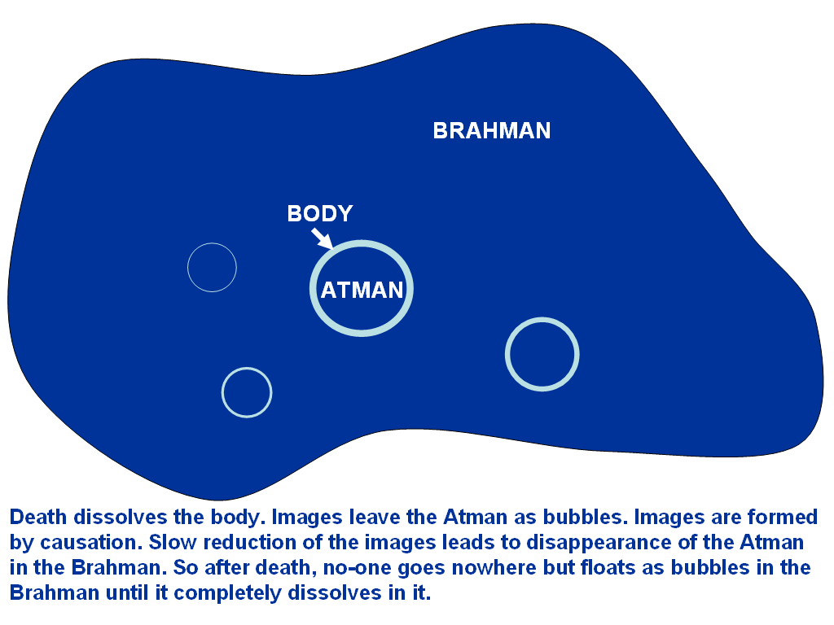
Ātman (Hinduism) - Wikipedia

Brahman - Wikipedia
Đại ngã – Wikipedia tiếng Việt
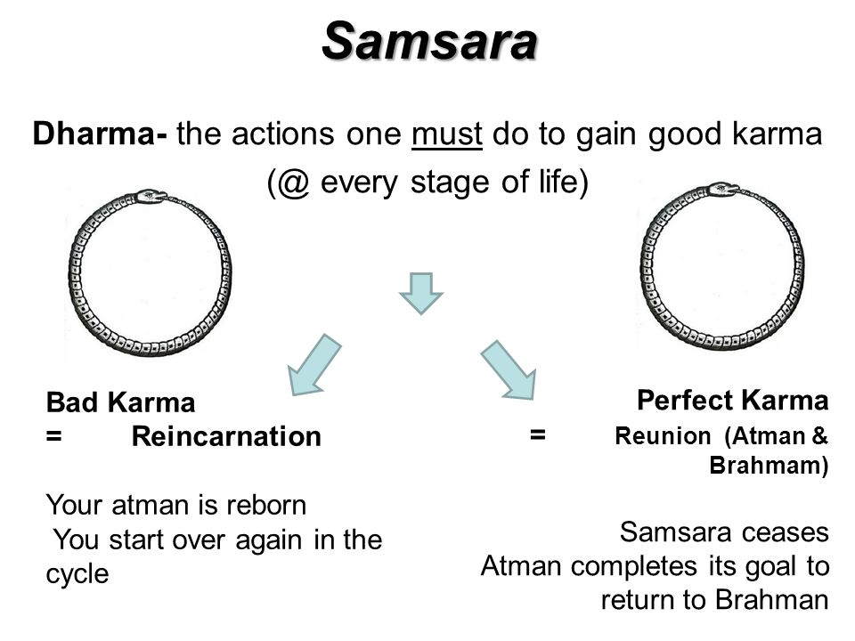
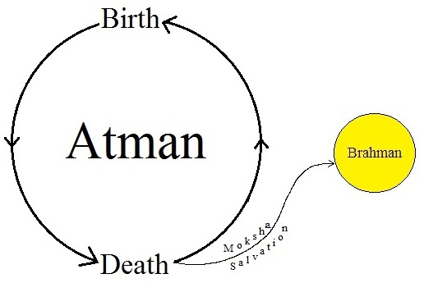

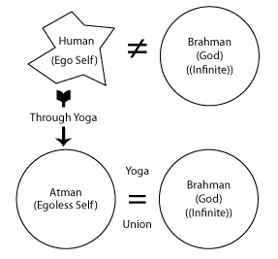
Tu đắc đạo đối với Ấn Độ giáo là thực hành luyện tập theo những qui định được xem là cao thượng để đạt tới kết quả là Tiểu ngã hòa đồng vào Đại ngã.
Quan điểm này cho thấy là Ấn Độ giáo đã biểu hiện xu hướng Chấp ngã nơi Ngã cá nhân và Ngã vũ trụ.
2. Quan điểm Ngã theo Ki-tô giáo:
Ki-tô giáo trên nền tảng của kinh Thánh (Cựu Ước # 650 tCN và Tân Ước # 45-:-140 CN) cho rằng nơi mỗi người có cấu trúc gồm một Ngã là thân-tâm hiện hữu và một Ngã được Chúa tạo ra tức thì chứ không do cha mẹ sinh ra gọi là Linh Hồn (E: Soul).
Linh Hồn này thường hằng và không bị hủy diệt khi rời khỏi thân xác vào lúc chết. Vào ngày Chúa trở lại trần gian với sự phán xét sau cùng (E: final ressurection: tận thế), Linh Hồn này sẽ đoàn tụ lại với thân xác như trước khi chết, mặc dù trước kia thân xác đã bị tan rã sau khi chết.
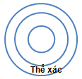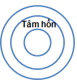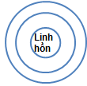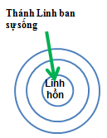
Theo (1. Tê-sa-lô-ni-ca 5:23) được xem là một trong các sách Tân Ước sơ khai viết bởi Hội Thánh thành Tê-sa-lô-ni-ca sáng lập khoảng năm 51 CN, cho rằng con người cấu tạo bởi thân xác, tâm hồn, và linh hồn, và với kiến thức ngày nay nó được giải thích như sau (Dịch "Was ist der Mensch?" của NXB Verlag Der Strom, Stuttgart, từ bản tiếng Đức) :
- Thân thể (E: body) của con người – ngõ cụt
Thân thể con người là vỏ ngoài cùng của sự tồn tại, và qua năm giác quan của con người, giúp con người giao tiếp với thế giới bên ngoài. Cuối cùng, khi đối diện với cái chết thì con người phải thừa nhận rằng thân thể như là một lối cụt. "Vì ngươi là bụi đất, ngươi sẽ trở về với bụi đất" (Sáng thế ký 3:19).
- Tâm hồn (E: mentality, mind) của con người – chiếc khóa bị thiếu chìa!
Tâm hồn của con người (tiếng Hy Lạp dùng từ tâm lý để chỉ tâm hồn) không gì khác hơn là tình cảm (cảm giác và cảm xúc tốt-xấu, yêu-ghét, vui-buồn ...), lý trí (suy tưởng đúng-sai), và tâm lý (ý chí, ý muốn). Tâm hồn là phần ẩn bên trong nhưng rất thực đối với sự tồn tại con người, mà không dễ dàng gì thấy được. Không có giải pháp nào trong tâm hồn con người cả, tâm hồn như là chiếc khóa bị thiếu chìa.
- Linh hồn (E: soul) của con người – chiếc chìa khóa!
Sâu thẳm tận bên trong cùng của con người có một khu vực, mà vẫn còn là một bí mật sau hàng thế kỷ. Nó chính là một mục tiêu không xác định được cho con người muốn đi tìm sự thật. Nó là phần sâu nhất hơn cả tâm hồn về sự tồn tại của con người. Nếu dùng sức lực của bản thân, con người sẽ không bao giờ tìm thấy được nó. Cả khoa học, tôn giáo, hay sự trầm tư mặc tưởng đều không giúp con người được gì trong chuyện này. Nó chính là linh hồn của con người mà Thượng Đế đã tạo ra và đặt vào bên trong con người. Chỉ có linh hồn của con người mới nhận biết được những gì thực sự nằm bên trong của con người. "Vì ai biết được những gì bên trong người ngoại trừ linh hồn trong chính người ấy?"(1. Cô-rinh-tô 2:11).

Khác với Ấn Độ giáo, Linh Hồn (# Ngã cao cấp) chỉ hiện diện trong một kiếp sống. Sau khi chết, Linh Hồn hoặc sẽ bị đày đọa nơi hỏa ngục nếu người nào không chịu tin sự hiện hữu của Chúa, hoặc tin Chúa mà hãy còn lỗi tội thì đi vào luyện ngục để đền chuộc trước khi được đưa tới kho chứa Linh Hồn trên Thiên đàng, chờ ngày Chúa tái lâm trở lại trần gian để ráp Linh Hồn hằng hữu vào xác thân để con người được tái lập [dù là xác thân trước đó đã bị tan rã sau khi chết], và sẽ sống đời đời bên Thiên Chúa (= hưởng nhan Thánh Chúa).
Quan điểm này đã đánh trúng tâm lý sợ chết và đoạn diệt nơi con người (đoạn kiến và thường kiến). Quan điểm này cho thấy Ki-tô giáo đã biểu hiện xu hướng Chấp ngã nơi Ngã cá nhân là thân-tâm + Linh Hồn và Ngã vũ trụ là Thiên Chúa.
III. Quan điểm của Tâm lý học.
1. Quan điểm Ngã theo Tâm lý học hiện đại.
Tâm lý học hiện đại có cái nhìn về Ngã theo hướng sinh hoạt và giao lưu nơi từng con người, và Ngã được gọi là nhân cách (E: personality). Ngã này bao gồm 3 tính cách (tính chất của nhân cách).
- Tính cách thân: (# Bản ngã hay Ngã thân) đó là những gì thuộc về ngoại hình.
+ Cơ thể: đẹp-xấu, cao-thấp, mập-ốm, trắng-đen...
+ Trang phục: kiểu cách-đơn giản...
- Tính cách nội tâm : (# Tự ngã) đó là những gì thuộc về tinh thần. + Tư tưởng, tình cảm, sở thích, nguyện vọng ...
+ Những điều thầm kín.
- Tính cách ngoại cảnh : (# Ngã sở ) đó là những gì thuộc về mối quan hệ xã hội, con người đóng nhiều vai như là những giả danh.
+ Tên, họ, quan hệ gia đình, quan hệ bạn bè... + Nghề nghiệp, địa vị, tài sản....
Quan điểm này phân tích con người tương đối cụ thể, tuy nhiên nếu có cái nhìn theo lẽ thật thì đây là những cảnh giác thiết thực đưa ta tới cuộc sống hài hòa, bằng ngược lại với cái nhìn Chấp ngã cực đoan sẽ đưa ta tới cái sống luôn gặp đối kháng, điển hình như nhận định sau: “Bản ngã là cái thật tối cao mà mỗi người tự mình có thể khẳng định và đạt tới những nấc thang cao tột của xã hội loài người”.
2. Quan điểm Ngã theo Phân tâm học.
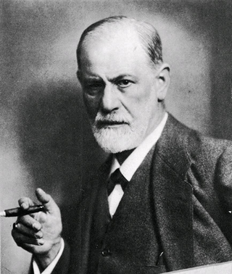
Sigmund Freud - Wikipedia
Sigmund Freud – Wikipedia tiếng Việt
Trong Phân tâm học (E: Psychoanalysis), "cái Tôi" là phần cốt lõi của nhân cách (E: personality) liên quan tới thực tại và chịu ảnh hưởng của tác động xã hội. Theo Sigmund Freud, "cái Tôi" (Ego # Ngã, Bản ngã) cùng với "Bản năng" (Id # Tự ngã) và "cái siêu Tôi" (Superego # Siêu ngã) là ba miền của tâm thức.
- Bản năng (E: Id → Instincts) là thành tố duy nhất của nhân cách xuất hiện từ lúc con người mới sinh ra. Nhân cách hoàn toàn là vô thức, gồm nhiều hành vi thuộc về bản năng nguyên thủy. Bản năng hoạt động theo nguyên tắc khoái cảm cần được đáp ứng nga, như khi bạn đói, nguyên tắc khoái cảm hướng dẫn bạn ăn.
- Bản ngã (E: Ego → Reality) là cấu phần của nhân cách chịu trách nhiệm giúp ta xoay xở với đời sống thực.
- Siêu ngã (E: Superego → Morality) là cấu phần của nhân cách xuất hiện cuối cùng. Siêu ngã nắm giữ tất cả những tiêu chuẩn đạo đức và lý tưởng mà mỗi người tiếp nhận từ cả cha mẹ và xã hội – nó chính là cảm nhận của chúng ta về cái đúng cái sai hay cái thiện cái ác trong cuộc sống.
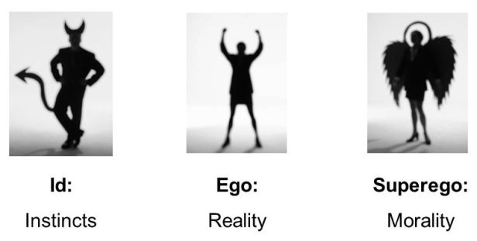
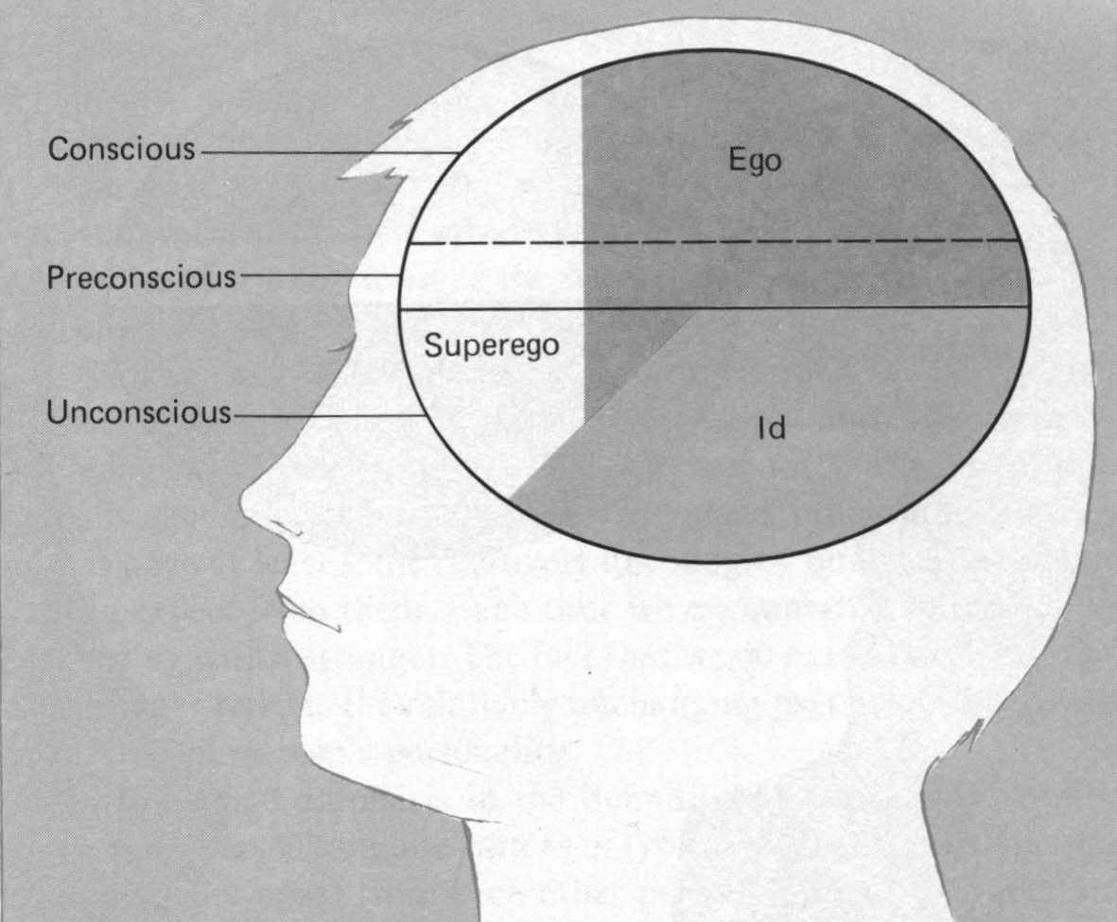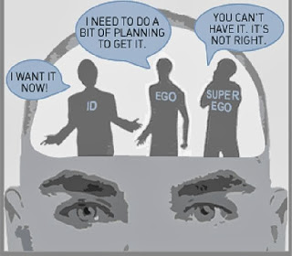
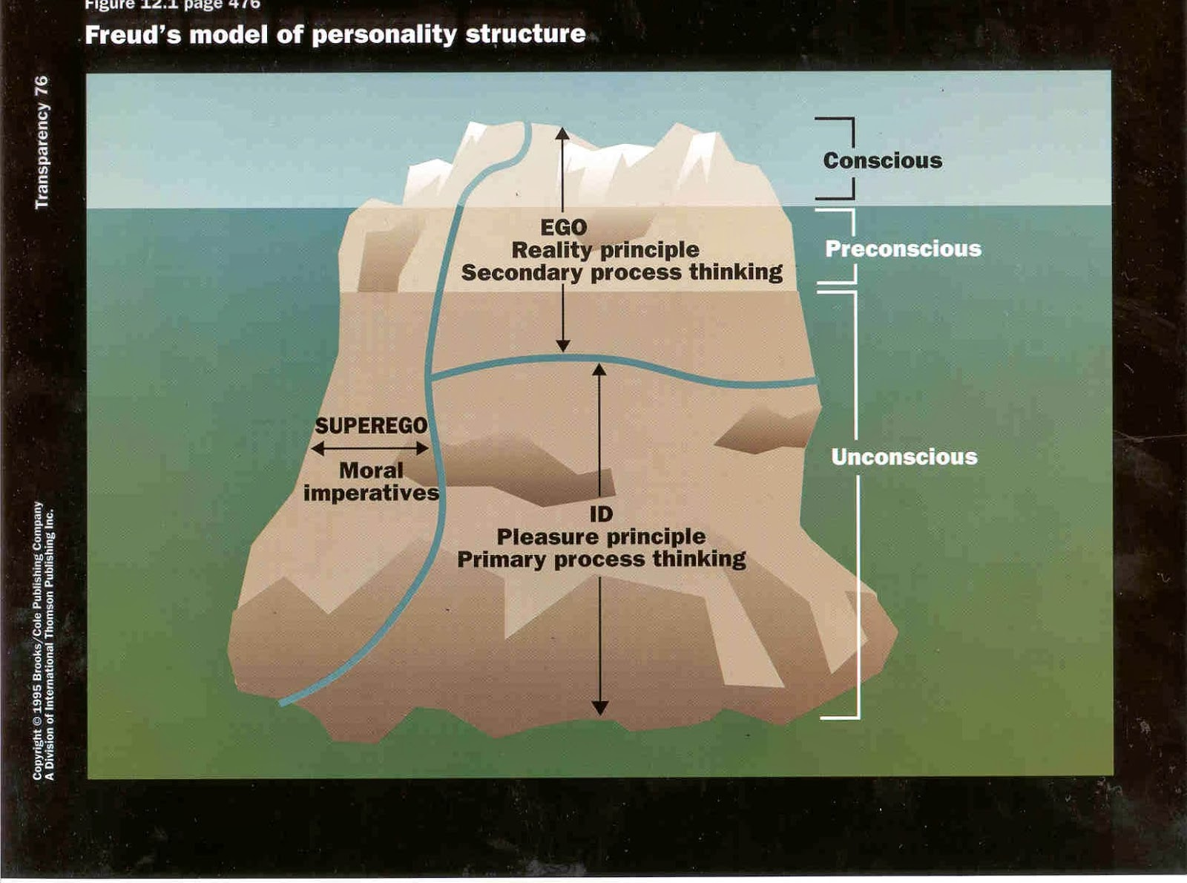
Id, Ego and Super-ego - Wikipedia
Cái Tôi, tức Bản ngã (Ego) được hình thành ngay từ khi con người sinh ra và tiếp đó là qua tiếp xúc với thế giới bên ngoài.
- Cái Tôi học cách cư xử sao cho kiểm soát được những ham muốn vô thức không được xã hội chấp nhận.
- Cái Tôi có vai trò trung gian hòa giải giữa những ham muốn vô thức và những tiêu chuẩn nhân cách và xã hội.
Cái tôi sẽ lớn lên từng ngày theo quá trình sống. Khi bé, cái Tôi của bạn đã bắt đầu xuất hiện, bạn có thể bị người lớn la rầy nhưng thường trẻ con sẽ không để bụng những điều này. Bạn quên đi rất nhanh và không giận dỗi ai vì bất cứ điều gì. Nhưng khi bước vào giai đoạn tích lũy kiến thức, nhận thức và trưởng thành thì bạn càng trở nên khó chịu hơn. Một khi có bạn bè có thành tích cao hơn bạn, thì bạn lại tỏ ra khó chịu và ganh tỵ. Bạn không thật sự thoải mái để vui mừng chia sẻ niềm vui với bạn của chúng ta. Một cái Tôi ích kỷ trong mỗi chúng ta trỗi dậy, chúng ta luôn cảm thấy ấm ức, bực tức rằng tại sao là nó mà không phải là Ta.
Cái Tôi càng lớn lên làm cho chúng ta trở thành người cố chấp, không chịu nhún nhường nhau. Chính vì vậy có rất nhiều mối quan hệ đỗ vỡ chỉ vì cái Tôi của mỗi cá nhân quá lớn.
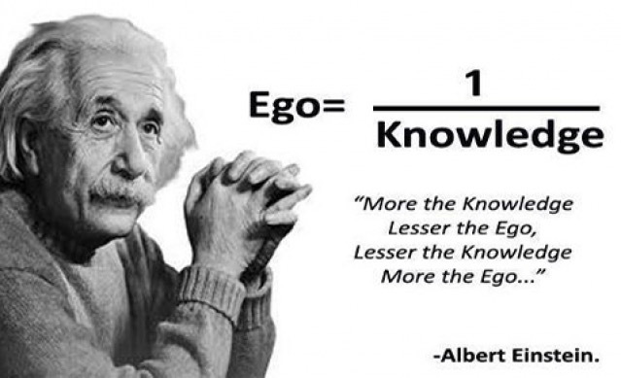
Cái tôi – Wikipedia tiếng Việt
Vì không ai có thể triệt tiêu cái Tôi được, mất nó chính là mất đi nhận dạng cá nhân, như vậy trái với luật tự nhiên. Để khắc phục và thuần hóa cái Tôi, có 2 cách thực hiện. Tuy nhiên, chắc ai cũng thấy được mặt tiêu cực và mặt tích cực nếu cái Tôi của chúng ta được sử dụng không hợp lý hay hợp lý.
- Cách tiêu cực: Nếu cái tôi của bạn quá lớn, lúc nào cũng xem mình là nhất, không chịu thua kém bất kỳ ai, bất cứ việc gì, luôn xem thường suy nghĩ của người khác, … thì lúc đó chúng ta hãy tự soi lại và sữa chữa, khắc phục cái Tôi.
- Cách tích cực: Đó là biết sử dụng của cái Tôi đúng lúc: lớn dần đúng lúc và nhỏ dần đúng lúc. Ví như khi tranh luận thì ta hăm hở bảo vệ chính kiến của chúng ta nhưng khi có gì mới đáng để học hỏi thì chúng ta chấp nhận lùi bước để đạt được sự đồng thuận thì điều đó sẽ rất tuyệt vời. Vì kiến thức của thế giới này là vô tận, mỗi người một lĩnh vực, không ai trong thiên hạ có thể “trên thông thiên văn, dưới tường địa lý”. Nên việc hạ cái tôi nhỏ bé lại để học hỏi là điều đáng trân trọng và sẽ được xã hội đánh giá cao.
Cái Tôi cũng như mọi thứ khác, nếu biết sử dụng hợp lý, điều chỉnh hợp lý và dừng lại đúng mức thì vô cùng có lợi. Chúng ta: “Cần cái Tôi to và cái Tôi nhỏ trong cùng một con người vào cùng một thời điểm.”
IV. Quan điểm của triết học.
1. Quan điểm Ngã theo các chủ nghĩa triết học.
Từ thời Cổ đại cho đến Hiện đại, hai trường phái triết học Duy Tâm và Duy Vật đã không ngừng đối kháng nhau về quan điểm thân-tâm tức Vật chất và Ý thức ( # tinh thần):
1) Chủ Nghĩa Duy Tâm cho rằng:
+ Ý thức tồn tại có trước và quyết định Vật chất.
+ Vật chất không tồn tại ngoài Ý thức cá nhân của phái Duy Tâm chủ quan, hoặc vật chất không tồn tại ngoài Ý thức vũ trụ (Thượng Đế) của phái Duy Tâm khách quan.
Quan điểm này đã biểu hiện xu hướng Chấp ngã nơi cá nhân hoặc nơi vũ trụ. Con người vô hình mãi tồn tại sau khi chết, đó là nhận thức thường Ngã (thường kiến).
2) Chủ Nghĩa Duy Vật cho rằng:
+ Vật chất tồn tại có trước và quyết định Ý thức.
+ Vật chất tồn tại ngoài Ý thức của con người và không phụ thuộc vào Ý thức.
Quan điểm này đã biểu hiện xu hướng Chấp ngã nơi cá nhân. Con người hoàn toàn bị hủy diệt sau khi chết, đó là nhận thức đoạn Ngã (đoạn kiến).
2. Quan điểm Ngã – Vô ngã theo các khuynh hướng triết học (theo Nguyễn Hoài Vân - 16/10/2016).
2.1. Ngã – Cái Tôi trong triết học.
Trong triết học phương Tây, Ngã tức "cái Tôi" được hiểu là cái Tôi ý thức hay đơn giản là Tôi, bao hàm trong đó những đặc tính để phân biệt Tôi với những cá nhân khác. Quay vào nội tâm của mỗi người, đa số hành vi của con người có thể được hiểu qua lăng kính của ba "cái Tôi" khác biệt như sau:
1) Cái Tôi phi hữu (E: Non-existent Self):
Đó là cái Tôi "đã là" hay "sẽ là", không hiện hữu trong hiện tại.
Thí dụ :
- Một sĩ quan cấp cao thời trước, chạy tỵ nạn, thất nghiệp. Vợ dạy : “đi làm bồi bàn kiếm ăn !”. Ông bảo : “tôi đường đường là một sĩ quan cấp cao không lẽ lại làm bồi bàn ?”
- Một ông công chức làng nhàng thời nay không biết đấu hót sao đó, nghĩ mình sắp lên bộ trưởng. Vợ sai : “xách giỏ đi chợ !”. Ông bảo : “ta đường đường là một bộ trưởng tương lai, không lẽ ...”
2) Cái Tôi thường hữu (E: Conditioned Self):
Đó là cái Tôi bị quy định. Nó là cái nó là, không thể là gì khác. Ví như tảng đá là tảng đá, cây ổi là cây ổi, thầy tu là thầy tu ... Có nhiều yếu tố quy định cái Tôi ấy, như : di truyền, văn hóa, giáo dục, môi trường sinh sống, tương quan xã hội v.v... đều đã được quy định từ trước.
3) Cái Tôi tự hữu (E: Unconditioned Self):
Đó là cái Tôi không bị quy định. Nó hiện hữu tự nó và không là cái nó là. Ví như một ông bộ trưởng mặc quần xà lỏn áo thung ngồi nhậu ở quán cóc đầu đường chẳng hạn, hay ông thầy tu lên sân khấu nhảy rock, hát nhạc Mickael Jackson ... Tính nhân bản nằm ở cái Tôi này: Cục đá, con chó, cây ổi, không thể trở thành cái gì khác, nhưng con người thì có thể làm chuyện ấy.
Vì thế, trong giao tiếp thường ngày, khi một bác sĩ nói đùa vài câu với bệnh nhân, hay tán chuyện bóng đá, chính trị, tình duyên mấy cô ca sĩ ... thì ông ta thể hiện cái Tôi này, tức khía cạnh nhân bản của một con người, không chỉ đóng vai một ông bác sĩ, với những hành vi "bác sĩ" đã bị quy định sẵn. Bệnh nhân sẽ cảm thấy điều ấy, và sẽ trả lại cho ông ta mảnh tình người mà ông ta đã trao cho họ.
Cái Tôi tự hữu còn được xem như như một sự trình diễn, bởi nếu từ nội tâm nhìn ra ngoài, thì có thể nhận xét là cái Tôi cần được cảm nhận bởi người khác, cần được mang ra trình diễn trên sân khấu của cuộc đời.
Lý do vì: Một mặt, tôi không thể thấy được « cái Tôi thường hữu » bị quy định bởi những yếu tố mà chính tôi không thể biết, nên tôi cần đến cái nhìn của người khác về tôi. Mặt khác, « cái Tôi tự hữu » tuy là một câu chuyện được tôi kể cho chính tôi trước tiên, nhưng cần sự thừa nhận của người khác, rằng đó chính là câu chuyện của Tôi (tôi là con người “như thế”).
Thật ra, sự thừa nhận của người khác về tôi cũng chỉ là một ý tưởng chủ quan, vì không ai biết được nội tâm của người khác. Điều này cho thấy một sự “mù tối nhân đôi”, đó là tôi không biết về tôi đã đành, mà cũng không biết điều người khác biết, hay nghĩ, về tôi ! Tức là trở lại phát biểu của Montaigne đã nói: “chúng ta hoàn toàn không có một tương thông nào với hiện hữu” …
Dù sao, sự chờ đợi phản hồi về tôi, từ người khác, cho ra hai khuynh hướng :
- Một là tự đồng hóa mình với một vai trò, một hình ảnh phổ quát trong xã hội. Người ta quan niệm xã hội như một sân khấu với các diễn viên được ấn định sẵn, và tìm cách chui vào một trong những sự trình diễn ấy. Một cách rộng rãi hơn, các vai trò này có thể hội nhập vào hệ thống giai cấp, thứ bậc trong xã hội. Người ta tìm cách để được thừa nhận mình thuộc về một giai tầng, một thể loại nào đó, như thuộc giới « có học » « trí thức » thì tối ngày khoe sách vở; thuộc giới « có tiền » thì rủng rỉnh trang phục, nhà, xe, … đắt tiền; thuộc giới «tâm linh» thì phì phò bàn chuyện thần thông phép lạ; thuộc giới «chính trị», thì thường xuyên phẫn nộ, đấu tranh vung vít, v.v…
- Hai là thái độ « bất cần đời », thích gì làm nấy, phô bày một lối sống, một lối cư xử bị coi là lố lăng ngoài những quy ước xã hội, như muốn ném vào mặt người khác sự kém cỏi, sự hẹp hòi, sự phù phiếm, sự vô nghĩa của họ.
Cả hai khuynh hướng này, trong thực tế, đều đặt trọng tâm nơi cái Tôi trong sự lệ thuộc vào nhãn quan của người khác. Cả hai khuynh hướng đều là sự phô bày chính mình, che dấu những căng thẳng, những ước mong và nuối tiếc, kể cả trong sự tìm kiếm cái Tôi thực sự.
Việc truy tìm « cái Tôi » thực sự ấy, với những hy vọng và thất vọng của nó, nối dài trong thời gian, không là gì khác hơn chính … « cuộc sống » !
2.2. Vô ngã trong triết học phương Tây.
(«Vô Ngã » với Hume, Pascal, Montaigne, Bergson, Rimbaud,...)
Trong triết học Phương Tây, đại khái cũng có nhiều quan điểm là không chấp nhận có một cái gì thường hữu, có một cái gì mang tính cách bản thể thuộc về riêng mình, đàng sau những nhận thức, tri giác, suy tư v.v... như Blaise Pascal từng phát biểu: “Cái tôi là đáng ghét - Le moi est haïssable - The self is hateable”.
Quan điểm này nói lên mặt tiêu cực của cái Tôi, đồng thời nói lên một số ích lợi trong tâm lý trị liệu hay trong đời sống thường ngày khi vắng mặt cái Tôi. Đơn giản là vì đỡ mất công lãng phí đi tìm "cái Tôi", "tìm về với Tôi", lo lắng cho "cái Tôi" ấy trong đời này, rồi cả đời sau, tốn hao năng lượng và thời gian.
1) Nhận định của David Hume:
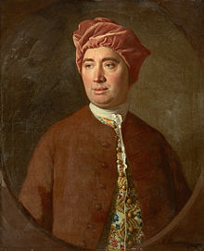
David Hume - Wikipedia
David Hume – Wikipedia tiếng Việt
« (...) Khi đi sâu vào điều mà mình gọi là "cái Tôi", thì tôi luôn gặp phải một tri giác nào đó : nóng lạnh, sáng tối, thương ghét, đau đớn hay lạc thú. Tôi không thể nắm bắt được "cái Tôi", vào bất cứ lúc nào, một cách biệt lập với một nhận thức.
Khi tri giác của tôi tạm ngừng trong một thời gian nào đó, thí dụ trong một giấc ngủ ngon, lúc mà tôi không còn ý thức được "cái Tôi", thì có thể nói rằng trong thời gian ấy tôi không hiện hữu.
Khi toàn bộ nhận thức của của tôi biến mất trong sự chết, tôi không còn có thể suy nghĩ, không còn nhìn thấy, hay cảm thấy bất cứ gì, và mọi yêu ghét cũng chấm dứt. Khi cơ thể tôi tan rã, thì tôi sẽ hoàn toàn biến mất, và không làm sao có thể tìm ra được một phương cách nào hữu hiệu hơn thế, để biến tôi thành một người chết hoàn hảo (Hume - Traité de la nature humaine, livre I, 4ème partie, section VI).
Quan điểm của Hume có thể có ích trong tâm lý trị liệu. Thí dụ như giúp bệnh nhân ý thức họ không là cái hiện trạng bệnh lý của họ, hàm ý "nó sẽ thay đổi". Nói chung, khi loại bớt được "bản ngã", khi nói được càng nhiều những câu như "tôi không là điều này, chuyện nọ ...", thì người ta sẽ thoải mái hơn rất nhiều.
2) Nhận định của Blaise Pascal:
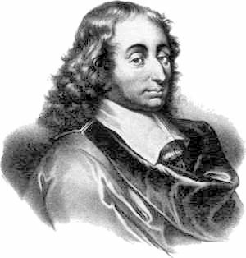
Blaise Pascal - Wikipedia
Blaise Pascal – Wikipedia tiếng Việt
« Một người ngồi bên cửa sổ nhìn kẻ qua lại. Giả sử tôi có đi ngang qua đó, thì có thể nào nói được là hắn đã ngồi đấy để được trông thấy tôi ? Không, người ấy không hề đặc biệt nghĩ đến tôi.
Khi yêu mến vẻ đẹp của một người, thì có thực sự là mến yêu người ấy hay không ? Không, vì một cơn đậu mùa, giết đi vẻ đẹp mà không giết chết con người, sẽ làm cho tình cảm kia biến mất. Rồi nếu người ta yêu thích tôi vì trí tuệ của tôi, đó có thực là yêu thích tôi hay không? Không, vì tôi có thể mất điều ấy trong khi chính mình vẫn còn hiện hữu.
Vậy « cái Tôi » ở đâu, khi nó không nằm trong thân xác hay tâm hồn? Và làm sao có thể yêu mến thân xác hay tâm hồn ngoài những đặc tính của chúng, những thứ không thể làm nên « Tôi », vì những thứ ấy đều hư hoại với thời gian?
Có thể nào yêu mến bản chất của một tâm hồn một cách trừu tượng mà không cần biết đến những đặc tính của nó? Điều ấy không thể, và giả sử có thật, thì hoàn toàn vô nghĩa. Người ta không bao giờ yêu mến bất cứ ai, mà chỉ yêu mến những đặc tính của người ấy.
Vì thế, đừng diễu cợt những kẻ tự vinh danh vì chức quyền địa vị, vì mọi người đều chỉ được ngưỡng mộ do những đặc tính vay mượn của mình.» (PASCAL, Pensées, fragment 323).
3) Nhận định của Michel de Montaigne.
Quan niệm «Vô ngã » của Montaigne chủ yếu dựa trên sự không thể nắm bắt được hiện hữu, vì nó luôn chuyển biến :
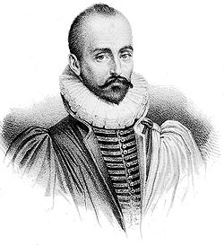
Michel de Montaigne - Wikipedia
Michel de Montaigne – Wikipedia tiếng Việt
«Tôi không mô tả một hiện hữu. Tôi mô tả một sự chuyển hóa : không phải chuyển hóa từ tuổi này sang tuổi khác, mỗi bảy năm, như dân gian quan niệm, mà từ ngày này sang ngày khác, giây phút này sang giây phút khác ... (Montaigne - Essais - Livre III)
Trong chiều hướng suy tư này, Sartre cho rằng hiện hữu là một sự trở thành ... Không xa với Trần Đức Thảo trong Luận Lý Hiện Tại Sinh Động.
Xin xem: http://triet-hoc-tam-linh.blogspot.fr/2015/11/luan-ly-hien-tai-sinh-dong.html?view=magazine
Một hệ luận thực tế là công kích hay hoan hô một cá nhân là vô nghĩa, vì khi bạn làm việc ấy, đối tượng của bạn đã chuyển hóa thành một hiện hữu khác.
Thật ra, ý niệm «Vô Ngã» của Montaigne đi xa hơn trong đoạn văn vừa trích rất nhiều, nhằm phủ định hiện hữu, dù không thể nói thẳng ra trong bối cảnh kềm kẹp tư tưởng ở thời ông. Hiện hữu mà ông nói đến ở dưới đây là hiện hữu tuyệt đối, là bản chất của hiện hữu, là … Thiên Chúa !
Lévy Strauss bình luận: « Chúng ta hoàn toàn không có một tương thông nào với hiện hữu » (Montaigne - Essais II); tất cả được tóm tắt trong xác quyết ấy (...) Và, tin chắc vào sự bất toàn này, chúng ta không còn biết được rằng cái kiến thức tự phủ định chính mình ấy, có thực sự là kiến thức hay không?
Những người kế thừa Montaigne, như Descartes và Pascal chẳng hạn, đã đủ hãi hùng trước tư tưởng của ông, để tự gán cho họ cái sứ mạng, có lẽ được coi như chủ yếu, là phải khám phá ra những con đường để lẩn tránh tư tưởng này.». (Claude Lévy Strauss - Histoire de Lynx).
4) Nhận định của Henri Bergson.
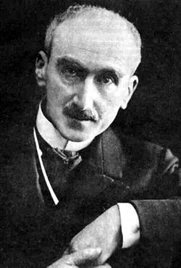
Henri Bergson - Wikipedia
Henri Bergson – Wikipedia tiếng Việt
Bergson thì nhìn « Ngã » không phải như một tiến trình, một sự trở thành, như nói ở trên, mà như cát bụi quay cuồng vô định : « Như cát bụi quay cuồng trong cơn gió, con người nhào lộn quanh chính mình, lơ lửng trong luồng khí bao la của sự sống » (Bergson - Evolution créatrice - 128-9)
Ngọn gió làm quay cuồng « cát bụi Bản ngã » chính là thôi thúc trường tồn, như khái niệm « conatus » của Spinoza: « sự vật (…) đều phấn đấu để duy trì sự hiện hữu của nó » (Spinoza - Ethique - Livre III - proposition 6). Xem:
http://triet-hoc-tam-linh.blogspot.fr/2016/06/spinoza.html?view=magazine

5) Nhận định của Arthur Rimbaud:
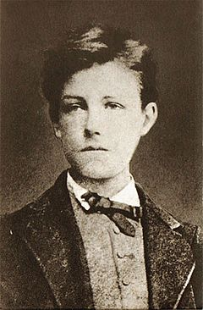
Arthur Rimbaud - Wikipedia
Arthur Rimbaud – Wikipedia tiếng Việt
Thôi thúc trường tồn đưa đến tập trung vào "cái Tôi". Đó lại chính là một đăc tính của trào lưu lãng mạn. Tuy nhiên, suốt ngày lải nhải về "cái Tôi", cũng nhàm chán và vô nghĩa như sự vô nghĩa của chính "cái Tôi - cát bụi” quay cuồng trong cơn gió».
Phải nói là một trong những đặc tính của trào lưu lãng mạn là niềm tin rằng tất cả đều ở trong mình, và chỉ cần "quay về mình" là có thể biết được toàn bộ nhân sinh. Trào lưu ấy trở thành "hạ cấp" khi người ta không hiểu được cái ý nghĩa đích thực của "cái Tôi".
Thật vậy, lãng mạn đúng nghĩa không phải là kể lể cà kê hôm nay tôi thế này, hôm qua tôi thế kia, hết thổn thức đến thê lương, thương thương ghét ghét, rồi "thức tỉnh" chuyện này chuyện khác, nghĩ suy trời nắng trời mưa v.v...
"Cái Tôi" đích thực chính là "kẻ khác", như Rimbaud gợi ý trong đoạn trích sau: "(...) Tôi là kẻ khác. Nếu dàn đồng nổi lên tiếng kèn, thì đó không phải là tại nó. Đây là điều rõ rệt đối với tôi : tôi chứng kiến sự phát nở của tư tưởng mình, tôi quan sát, nghe ngóng nó, tôi kéo vĩ cầm, và sự giao hưởng của âm nhạc rung động trong thâm sâu, hay nhảy vọt lên sân khấu.
Nếu bọn ngu dốt nhìn thấy cái ý nghĩa sai lầm của Bản ngã, thì chúng ta đã không phải tốn công quét dọn hàng triệu bộ xương khô đã từ rất lâu tích lũy những sản phẩm của trí tuệ đui chột (mù lòa), mà chúng đã hò reo hãnh diện là tác giả của những thứ sản phẩm ấy (...)" (Rimbaud - Lettre du Voyant) .
Thái độ lãng mạn được mô tả ở đây là mở tâm hồn để mọi việc nhân sinh rót vào trong đó. Cái tôi là tấm gương phản chiếu thân phận con người, là nhạc khí sẵn sàng cho cuộc sống gửi vào những tiếng nhạc, là sân khấu đón nhận những bi hài kịch của trần gian ...
Nếu tập trung vào "cái Tôi" hạn hẹp, thì theo Rimbaud, sẽ chỉ để lại những thây ma hư thối, những bộ xương khô mà hậu thế phải tốn công dọn dẹp.
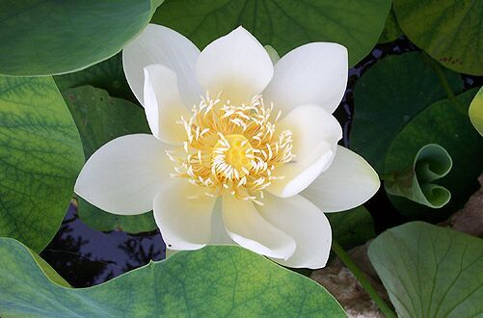
Hoan nghênh các bạn góp ý, trao đổi !
***

